SCADIA
工业监控与八场景视频分析系统
软件使用手册
从零基础到独立组态 · 全字段逐步图解版

文档名称 | SCADIA 工业监控与八场景视频分析系统 · 软件使用手册
适用版本 | SCADIA 3.0.0（界面收敛版，源码基线 2026-10-17）
读者对象 | 值班员、组态工程师、系统管理员、验收人员
阅读前提 | 不需要编程基础；第 5–17 章为组态实操，可按需选读
编写日期 | 2026-10-18
配套文档 | 《SCADIA 工程配置与修改手册》《部署维护手册》《产品说明书》

文档信息

阅读说明与版本记录
本手册讲两件事：一是作为值班人员，怎么用这套软件看画面、确认事件、处理报警；二是作为组态人员，怎么从零把一个工程配起来——建变量、接设备、画画面、做动画、写脚本、配报警、做趋势和报表。
第二件事和组态王、WinCC 属于同一类工作。本手册按“点哪里、填什么、填完什么样算对”的粒度写，每个配置面都给出字段表；凡是产品做不到的，直接写在“边界”里，不用模糊话掩盖。
提示 本手册不包含任何现场密码、相机地址、模型密钥。凡出现 <尖括号占位>，都表示“向系统管理员索取实际值”。
版本 | 日期 | 修订内容
1.0 | 2026-10-15 | 首版：登录、画面、门口标定、统一 AI、历史记录、报警确认
2.0 | 2026-10-16 | 补充八场景统一分析、历史证据页、凭据与权限边界
3.0.0 | 2026-10-17 | 界面收敛：菜单只保留八算法相关入口；新增“报表 · 账号活动”
3.0.0-d | 2026-10-18 | 组态部分全量扩写：变量词典、18 类驱动与地址规则、画面属性、18 类控件、17 种动画、9 种事件、21 个系统函数、报警四档、趋势四轴、报表四项

目录
文档信息 2
阅读说明与版本记录 2
目录 2
第 1 章 认识 SCADIA 12
1.1 这套软件是做什么的 12
1.2 三个角色，三种读法 12
1.3 系统由哪几部分组成 12
1.4 八个场景与八种算法 13
1.5 三条不许越过的边界 13
1.6 本版本的界面收敛 13
第 2 章 启动、登录与界面 14
2.1 启动前先确认三件事 14
2.2 启动软件 14
2.3 登录 14
2.4 界面分区 15
2.5 退出与切换账号 16
2.6 第一次上手必做的五项设置 16
第 3 章 菜单与页面总览 17
3.1 隐藏页面怎么进 18
3.2 一张图看懂数据从哪来 18
第 4 章 工程与项目管理 19
4.1 工程到底存在哪 19
4.2 新建与打开工程 19
4.3 工程目录结构检查清单 20
4.4 视图的导入、导出与克隆 20
4.5 备份与回滚的标准动作 20
第 5 章 变量词典（标签）：组态的第一块砖 20
5.1 标签的十七个属性逐项说明 21
5.2 数据类型怎么选 22
5.3 建立第一批标签的实操步骤 22
5.4 命名规范（强烈建议） 23
5.5 批量建标签：模板与通道 23
5.5.1 标签模板 23
5.5.2 设备通道 23
5.6 历史存储（DAQ）到底该开在哪 24
5.7 本章验收清单 24
第 6 章 设备与驱动：把现场接进来 24
6.1 支持的十八种设备类型 25
6.2 新建一台设备：通用五步 26
6.3 分驱动参数要点 27
6.3.1 西门子 S7 27
6.3.2 Modbus TCP / RTU 27
6.3.3 OPC UA 27
6.3.4 倍福 ADS 27
6.3.5 三菱 MELSEC 28
6.3.6 楼宇 BACnet / 罗克韦尔 EthernetIP 28
6.3.7 软件类数据源：WebAPI / MQTT / Redis / ODBC / WebSocket 28
6.4 设备状态与启停 28
6.5 本章验收清单 28
第 7 章 地址怎么填：各驱动寻址规则 29
7.1 Modbus：四个寄存器区 29
7.1.1 数据类型与字节序 29
7.1.2 除数与量程 30
7.1.3 端口类型 30
7.2 西门子 S7 30
7.3 OPC UA 31
7.4 三菱 MELSEC 31
7.5 通用排查顺序 31
第 8 章 画面组态：从空白画布到一张能用的监控画面 31
8.1 三种视图类型，先选对 32
8.2 视图的增删改与复制 32
8.3 画布基础操作 33
8.4 画面属性：八个必须想清楚的设置 33
8.5 资源与图片 34
8.6 一张合格画面的六条标准 34
8.7 本章验收清单 34
第 9 章 图形与控件：把画面画出来 34
9.1 画布上有两类东西 34
9.2 十八类控件一览 35
9.3 放一个控件要填的通用属性 35
9.4 四个最常用控件的配法 36
9.5 表控件：五种数据来源 36
9.6 本章验收清单 37
第 10 章 动画连接：让画面动起来 37
10.1 十七种动画动作 37
10.2 一条动画由四段组成 38
10.3 颜色动画的分段写法 38
10.4 位移与旋转的换算 38
10.5 动画之间的优先级 39
10.6 本章验收清单 39
第 11 章 事件与动作：点一下会发生什么 39
11.1 九种鼠标与加载事件 39
11.2 画面级事件：打开与关闭 40
11.3 动作清单（点完之后能干的事） 40
11.4 “设置值”的三种方式 40
11.5 一个完整的例子：确认按钮 41
11.6 本章验收清单 41
第 12 章 命令语言与脚本：让系统自己干活 41
12.1 先搞清楚脚本在哪执行 41
12.2 脚本参数：三种类型 42
12.3 二十一个系统函数 42
12.4 三段能直接用的脚本 43
12.5 调度：让脚本按时间自己跑 43
12.6 测试、发布与授权 44
12.7 脚本排错四步 44
第 13 章 数据表：把数据摆成一张表 45
13.1 五种表类型 45
13.2 列怎么配 45
13.3 外观与分页 45
13.4 一张合格的设备状态表 46
13.5 本章验收清单 46
第 14 章 报警：让系统主动喊人 46
14.1 一个报警的四档限值 46
14.2 每一档要填的十个字段 47
14.3 上下界到底怎么填 47
14.4 Ack 模式：三种确认语义 48
14.5 报警状态怎么看 48
14.6 报警之后让系统做什么：六种动作 48
14.7 确认报警的标准动作 49
14.8 报警记录怎么查 49
14.9 本章验收清单 50
第 15 章 趋势曲线：把数据画成线 50
15.1 三种显示模式，先选对 50
15.2 一条曲线由什么决定 51
15.3 纵轴：为什么最多可以配四根 51
15.4 刷新、缩放与交互 52
15.5 做一张“泵站趋势”画面的完整步骤 52
15.6 本章验收清单 53
第 16 章 报表：把一段时间的数据交出去 53
16.1 报表定义有四个部分 53
16.2 “标签表”是报表的主力 53
16.3 报警历史与图表两项 54
16.4 从零做一份班报表 54
16.5 本章验收清单 54
第 17 章 配方：一次改一批参数 55
17.1 配方由什么组成 55
17.2 建一个配方的步骤 55
17.3 下发的三条纪律 56
第 18 章 用户、角色与权限 56
18.1 八个内置角色位 56
18.2 建账号的标准动作 57
18.3 角色管理 57
18.4 授权字段出现在哪些地方 58
18.5 账号活动台账：谁在什么时候登录过 58
第 19 章 历史数据、备份与迁移 59
19.1 历史存储（DAQ）四个开关 59
19.2 数据都存在哪 60
19.3 标准备份动作（每次改完组态都要做） 60
19.4 迁移到新工作站 60
第 20 章 故障排查：按症状找原因 60
20.1 六类常见症状 61
20.2 三条排障纪律 61
20.3 什么时候该找谁 62
第 21 章 八场景检测画面：值班的主要战场 62
21.1 界面分区 62
21.2 每张卡片上的四件事 63
21.3 各场景的判定口径与注意点 63
21.4 门口标定（V1 必做，仅管理员） 64
21.5 视频状态怎么读 64
第 22 章 人员统计、相机资源墙与摄像机 65
22.1 人员统计 65
22.2 相机资源墙 65
22.3 摄像机管理 66
第 23 章 场景记录与人工复核 67
23.1 一次标准的复核动作 67
23.2 三种结论怎么用 68
23.3 抓拍证据页 68
第 24 章 统一 AI 分析：只谈这八种算法 69
24.1 本版本只开放八种算法 70
24.2 一次完整的提问 70
24.3 模型服务配置（仅管理员） 70
第 25 章 日常值班清单（建议打印张贴） 71
25.1 接班五分钟 71
25.2 班中每小时 71
25.3 交班三件事 72
第 26 章 页面速查卡 72
第 27 章 综合实训一：从零做一张泵站监控画面 73
27.1 目标与验收标准 73
27.2 第一步：先确认设备读得到值 73
27.3 第二步：建六个标签 73
27.4 第三步：建视图，先把画面属性定下来 74
27.5 第四步：摆控件（照这张表放） 74
27.6 第五步：配五条动画 74
27.7 第六步：给按钮配事件与二次确认 75
27.8 第七步：自测（照着做，不留隐患） 75
第 28 章 综合实训二：配一条完整的报警链 75
28.1 目标 75
28.2 限值怎么定（不要拍脑袋） 75
28.3 四档限值各管什么 76
28.4 动作：报警发生时要发生什么 76
28.5 确认流程（含脚本弹窗写法） 76
28.6 验证：自己制造一次真报警 77
28.7 五个常见错误 77
第 29 章 综合实训三：做一份能交出去的班报表 77
29.1 选点：哪些量值得进报表 77
29.2 统计口径必须先说清楚 78
29.3 组装报表 78
29.4 打开自动发送前，先确认三件事 78
29.5 手工对账：报表可信的唯一证明 79
第 30 章 工程验收测试用例 79
30.1 设备与变量（12 条） 79
30.2 画面与动画（10 条） 80
30.3 报警（8 条） 80
30.4 脚本（6 条） 81
30.5 报表与历史（6 条） 81
30.6 权限与审计（6 条） 81
30.7 八场景（8 条） 82
附录 A 术语表 82
附录 B 系统函数速查 83
附录 C 驱动与地址速查 84
附录 D 声明 84

第 1 章 认识 SCADIA

1.1 这套软件是做什么的
SCADIA 是一套运行在工业工作站上的监控与组态平台，同时带八种视频分析算法。用一句大白话说：它把现场的设备数据和摄像机画面都接到一台电脑上，既能像组态软件那样自己画监控画面、配变量、配报警、配趋势和报表，又能让摄像机画面自动判断“有没有人进来、有没有人跌倒、有没有人没戴安全帽”。
所以它有两副面孔，本手册两副都讲：
- 组态的一面：画画面、连变量、做动画、配报警、做趋势曲线、做报表、管用户权限——这部分和组态王、WinCC 这类软件是同一类工作；
- 算法的一面：八个场景（V1–V7、T1）的自动检测、事件记录、人工复核、统一 AI 分析。
提示 本手册的目标是“看着就能做”：每一个配置动作都给出“在哪、点什么、填什么、填完什么样算对”。不需要你先懂组态术语。

1.2 三个角色，三种读法
同一套软件，不同岗位关心的内容完全不同。请先确认你属于哪一类，再决定精读哪几章。
角色 | 日常在做什么 | 重点章节
值班员 / 操作员 | 看画面、确认事件、处理报警、交接班 | 第 2、3、21 章；第 14 章报警确认
组态工程师 | 建变量、接设备、画画面、配动画与脚本 | 第 5–13 章（核心）
系统管理员 | 建账号、分权限、做报表、备份、排障 | 第 16–20 章

1.3 系统由哪几部分组成
从你的角度看只有三层；排障时按这三层往下查，效率最高。
层 | 通俗说法 | 出问题时的典型表现
浏览器界面 | 你在用的网页 | 页面打不开、按钮点了没反应、画面不刷新
平台服务 | 电脑里常驻的后台程序 | 页面能开但没数据、登录失败、接口报错
设备与视频 | PLC、仪表、摄像机 | 数值不动、质量为 BAD、视频黑屏或卡顿

平台服务默认监听 1881 端口，浏览器地址通常是 http://127.0.0.1:1881 。视频代理默认在 1886 端口。这两个端口号在《工程配置与修改手册》里有对应的配置项。

1.4 八个场景与八种算法
八场景是八类要重点关注的现场情况，编号 V1–V7 与 T1。V1–V7 共用可见光画面，T1 用独立红外通道，所以“八个场景”不等于“八台摄像机”。
编号 | 场景 | 通俗解释 | 边界（务必了解）
V1 | 门口进入 | 有人从指定门口进来 | 门口方向线必须先标定，未标定不生成进入记录
V2 | 跌倒复核 | 有人蹲下或倒地 | 是“候选”，需连续画面人工核实
V3 | 抽烟复核 | 疑似点烟或吸食 | 手靠近嘴会与喝水、打电话混淆
V4 | 安全帽 | 有人未戴安全帽 | 取决于模型能力与头部是否可见
V5 | 人员聚集 | 同画面 4 人及以上 | 坐着的人也可能被计入
V6 | 禁区 / 滞留 | 闯入禁区或久留不动 | 区域需现场配置；走动会重新计时
V7 | 烟火 / 通道 / 画质 | 明火、通道异常、画面模糊 | 通道区需标定；画质差不等于着火
T1 | 红外辅助 | 红外画面上的相对热点 | 只有相对热点，未接真实测温，不能读摄氏度

1.5 三条不许越过的边界
这三条直接影响你能不能对外出报告，请务必记牢：
- 自动结果都是“候选”，必须人工确认后才能当作结论；
- “进入次数”不是“室内人数”，也不是去重人数；
- “画面有图”不代表“画面在更新”，必须看时间戳与质量。
提示 平台只做分析，不写设备、不改报警、不执行脚本；配置存在也不代表生产已经执行。做汇报时不要把“配置”说成“已发生”。

1.6 本版本的界面收敛
本版本把左侧菜单收敛为五组：总览、监视、数据、资产、系统，只保留与八种算法直接相关的页面。报警中心、历史报警、配方、脚本、流程、通知、插件、API 密钥、多语言、位置、AR 标记、组态编辑器、实验室、MES / EMS 看板已从菜单隐藏。
这里有个容易误会的地方：这些页面没有删除，路由仍在，输入完整网址依然能打开。本手册讲它们，是因为它们属于“组态能力”，工程师做工程时要用；但日常值班不需要进。
页面 | 菜单里还看得到吗 | 怎么进 | 本手册在哪讲
组态编辑器 | 看不到 | 浏览器输入 /editor | 第 8–11 章
脚本 | 看不到 | 输入 /scripts | 第 12 章
报警 | 看不到 | 输入 /alarms | 第 14 章
配方 | 看不到 | 输入 /recipes | 第 17 章
报表 | 看得到（数据组） | 菜单直接进 | 第 16 章

提示 如果你在旧资料里看到“报警中心”“配方管理”等章节，那是收敛前的版本。以本手册的菜单为准。

第 2 章 启动、登录与界面

2.1 启动前先确认三件事
很多人卡在“启动不了”，其实问题在这三件事上。开机后先花十秒确认：
检查项 | 怎么看 | 不对怎么办
服务是否在跑 | 浏览器打开 http://127.0.0.1:1881 ，能出界面就是在跑 | 按 2.2 重新启动
设备网络是否通 | 设备与标签页里质量为 GOOD 即在通 | 查网线、IP、端口
摄像机是否在线 | 相机资源墙有画面 | 查摄像机电源与地址

2.2 启动软件
- 在软件目录找到“启动 SCADIA.cmd”，双击；
- 会弹出一个黑色命令行窗口，程序开始启动，不要关它；
- 窗口里出现监听提示后，浏览器会自动打开界面；
- 若浏览器没自动开，手动访问 http://127.0.0.1:1881 。
提示 黑色窗口一关，后台服务就停了。要长期运行，请让管理员配置开机自启，而不是每天手动双击。

2.3 登录
默认是免登录的访客模式，能看画面但不能改配置。要做工程或看敏感数据，点右上角“登录 / 切换账号”。
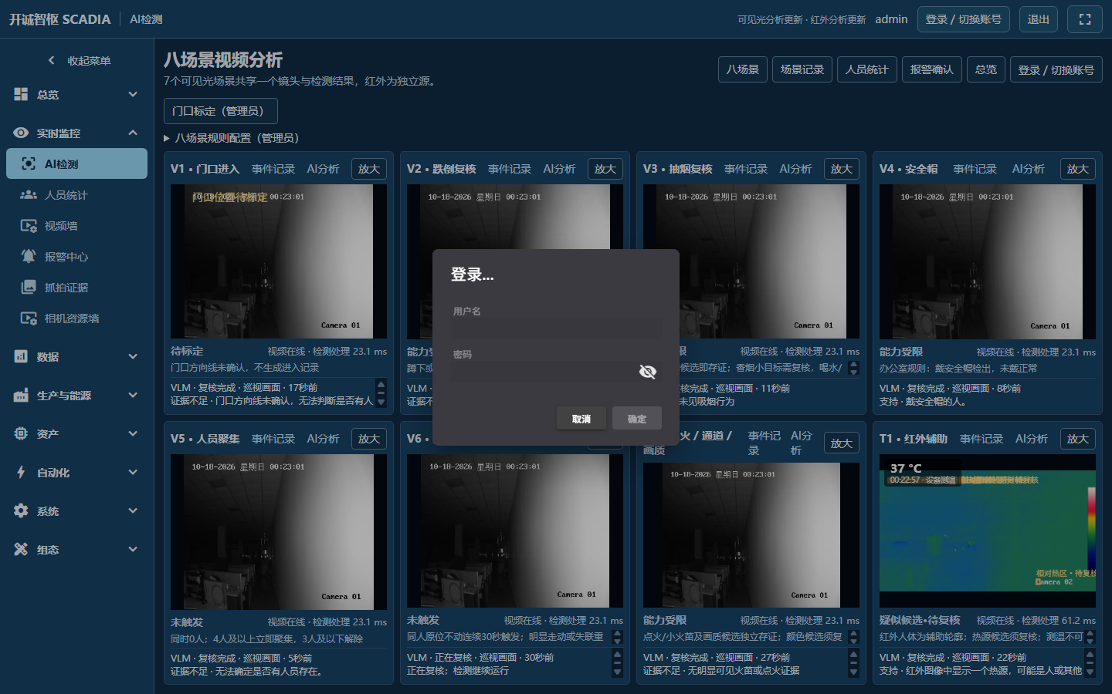
图 2-1 登录对话框：输入管理员分配的账号与密码
- 用户名：输入管理员给你的账号；
- 密码：输入对应密码，输入时显示圆点属正常；
- 点“确定”完成登录，右上角会显示当前身份；
- 登录失败会记一条“登录失败”到账号活动台账，连续失败请找管理员。

2.4 界面分区
界面固定分成四块，记住位置就不会迷路：
区域 | 位置 | 作用
页眉 | 最上方 | 工程名、分析状态徽标、全屏、帮助、账号
菜单 | 左侧 | 五组页面入口，可收起
内容区 | 中间 | 当前页面的主体
状态提示 | 内容区顶部 | 如“可见光分析离线”，表示算法未在线，不是页面坏了

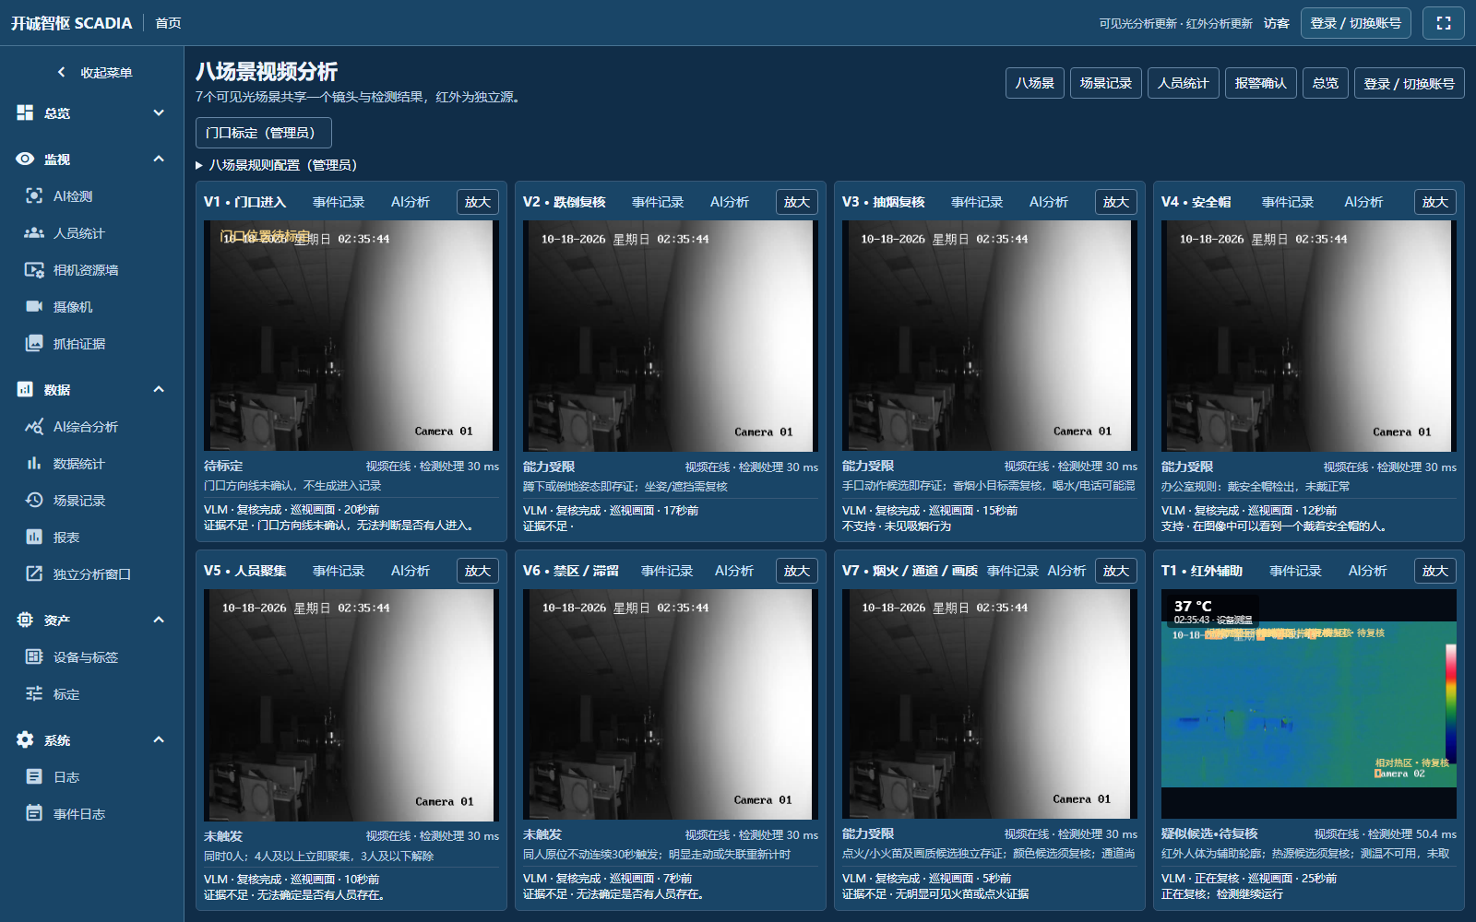
图 2-2 主界面：左侧菜单与右上角账号区
页眉上的“可见光分析离线 / 红外分析离线”是算法服务的状态，与设备数据无关。看到它不要以为整个系统坏了，先看设备与画面是否正常。

2.5 退出与切换账号
- 点右上角“退出”即可安全退出；
- 共用电脑务必每次退出，避免他人以你的身份改配置；
- 切换账号：先退出，再用自己账号登录。
提示 退出、注销、会话超时都会写入账号活动台账（第 18.5 节）。退出记录由浏览器在离开页面时上报，属尽力送达：直接关浏览器、断电、断网时可能缺失，缺失不代表账号仍在登录。

2.6 第一次上手必做的五项设置
新装的系统，建议按下面顺序做完这五件事，后面才顺：
顺序 | 做什么 | 在哪做 | 做完的判据
1 | 改默认密码、建自己账号 | 系统 → 用户 | 能用新账号登录
2 | 接一台设备并读到值 | 资产 → 设备与标签 | 质量为 GOOD，数值会变
3 | 建一个视图并放两个控件 | 输入 /editor | 保存后能在菜单里打开
4 | 配一条报警并触发一次 | 输入 /alarms | 报警列表出现该条
5 | 做一张日报并导出 | 数据 → 报表 | 导出的文件能打开且数据对得上

提示 这五步任意一步没做通，不要往下做复杂的动画和脚本——底层不通，上层一定出怪问题。

第 3 章 菜单与页面总览
下表是本版本菜单里实际可见的全部入口。每个页面给出“干什么、什么时候用、要点”。
分组 | 页面 | 干什么 | 什么时候用
总览 | 首页 | 八场景总体状态、今日概览 | 接班第一眼看这里
总览 | 画面 | 工程组态画面（你自己画的监控画面） | 看工艺流程图、设备状态
监视 | 八场景检测 | 八张场景卡片 + 视频 + 复核 | 核心页面，值班主要看这里
监视 | 人员统计 | 门口进入账本 | 查某时段进出多少次
监视 | 相机资源墙 | 多路视频集中显示 | 同时盯多路
监视 | 摄像机 | 摄像机资源管理 | 增删相机、改地址
监视 | 抓拍证据 | 事件抓拍图片浏览 | 核对某次抓拍
数据 | 场景记录 | 八场景事件台账 | 查历史事件、复核状态
数据 | 报表 | 报表定义 + 账号活动 | 出日报、查登录记录
资产 | 设备与标签 | 设备、通道、变量、DAQ | 接设备、建变量
资产 | 标定 | 相机标定、门口方向线 | V1 必须做
系统 | 用户 / 角色 / 日志 | 账号、权限、运行日志 | 权限与排障

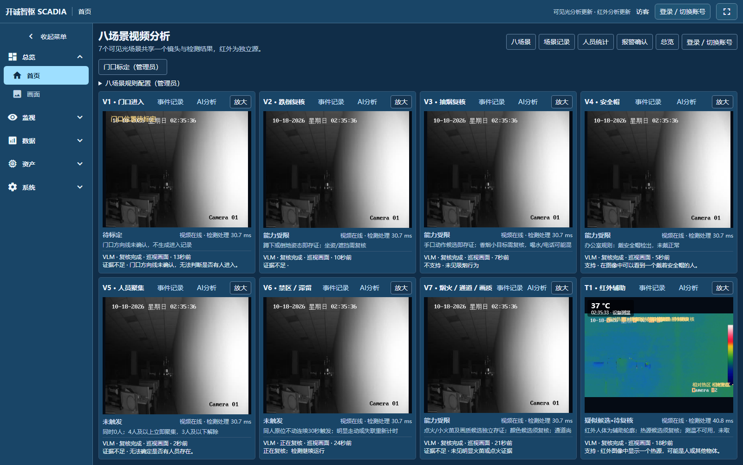
图 3-1 首页：八场景总体状态与今日概览，接班第一眼看这里

3.1 隐藏页面怎么进
工程师做工程时要用到组态编辑器、脚本、报警、配方。菜单里没有，直接输网址即可，登录后功能完整。
页面 | 网址 | 用途 | 对应章节
组态编辑器 | /editor | 画画面、配动画、配事件 | 第 8–11 章
脚本 | /scripts | 写命令语言、定时任务 | 第 12 章
报警 | /alarms | 当前报警、确认、历史 | 第 14 章
配方 | /recipes | 配方定义与下发 | 第 17 章
角色 | /userRoles | 自定义角色 | 第 18 章

3.2 一张图看懂数据从哪来
组态的因果链只有一条，理解了它，后面所有配置都不会乱：
- 设备（PLC / 仪表 / 摄像机）→ 按驱动读出原始值；
- 变量（标签）→ 给原始值起名字、定类型、定缩放、定采集与存储；
- 画面控件 → 绑定变量，把值显示成数字、指示灯、曲线、表格；
- 动画与事件 → 让控件随值变色、闪烁、切换画面；
- 报警 → 监视变量越限，产生记录并要求确认；
- 历史 → DAQ 存进数据库，供曲线、报表、追溯使用。
提示 所以排障顺序永远是从左往右：先确认设备读到值，再确认变量有值，再确认控件绑对，最后才怀疑动画和脚本。反过来查一定绕远路。

第 4 章 工程与项目管理

4.1 工程到底存在哪
很多人备份时只拷了画面文件，换机器后变量全丢。工程不是一个文件，而是几个目录的组合，位置由启动参数 --userDir 指定的数据目录决定。
目录 / 文件 | 装什么 | 丢了会怎样
_appdata | 设置、导航、工程配置（JSON） | 菜单、参数、账号策略丢失
_db | 历史与业务数据库 | 曲线、记录、账号活动查不到
_images | 上传的图片、抓拍 | 画面占位图与证据图丢失
_logs | 运行日志 | 只是排障线索，不影响运行
_help | 内置帮助页 | 帮助打不开

提示 完整备份 = 停服务，整目录拷贝 _appdata、_db、_images 三件套。只拷其中一个，恢复后一定缺东西。

4.2 新建与打开工程
页眉左上角是工程入口，常用动作都在这里：
按钮 | 作用 | 要点
编辑项目 | 进入视图列表，增删改画面 | 等同组态软件的“工程浏览器”
保存项目 | 把当前改动写回工程文件 | 改完必须点，不点等于白做
另存为 | 复制成新工程 | 做试验前先另存，坏了好回头
重命名 | 改工程名 | 只改显示名，不改目录
打开工程 | 切换到另一个工程 | 多项目共用一台机器时用

- 新建工程：页眉 → 新建项目 → 填工程名 → 确定；
- 进入后先做 4.3 的目录检查，再开始配变量；
- 改完点“保存项目”，页眉出现保存提示即成功。

4.3 工程目录结构检查清单
新工程建好后，建议当场确认这几项，避免做到一半才发现路径不对：
检查 | 正确状态 | 错误后果
数据目录可写 | 能上传一张图片并显示 | 配置保存失败、图片 404
数据库可写 | 历史曲线能出点 | 记录与报表全空
时间正确 | 服务器时间与现场一致 | 事件时间错乱、报表对不上班次
磁盘余量 | 剩余空间大于 20% | 历史写满后服务异常

4.4 视图的导入、导出与克隆
画好的画面可以复用，这是组态软件最省时间的能力。
动作 | 在哪 | 说明
克隆视图 | 编辑器 → 视图列表 → 克隆 | 连同图元与绑定一起复制，改名即可
导出视图 | 视图列表 → 导出 | 导出为文件，可拷到另一台机器
导入视图 | 视图列表 → 导入视图 | 导入后需重新确认变量是否同名
保存为模板 | 通用 → 保存为模板 | 把一组图元存成模板反复用
从模板导入 | 通用 → 从模板导入 | 一次性铺开标准画面

提示 跨机器导入视图后，最容易出问题的是变量名不一致：画面显示空白或“无此标签”。导入后逐页检查一遍绑定，别直接交付。

4.5 备份与回滚的标准动作
- 改工程前：停服务 → 拷贝 _appdata/_db/_images 到带日期的备份目录；
- 改坏了：停服务 → 用备份目录覆盖回去 → 启动服务；
- 改完验收：逐页点开画面，确认数值在动、无红色报错；
- 交付前：把备份目录一并交付，写清日期与版本。
提示 不要在服务运行中直接覆盖数据库文件，容易造成文件损坏；必须先停服务。

第 5 章 变量词典（标签）：组态的第一块砖
组态软件里最基础的东西叫“变量”，在 SCADIA 里叫“标签（Tag）”。你可以把它理解成一块贴在设备上的名牌：牌子上写着它叫什么、是什么类型、从哪个设备的哪个地址取值、取回来要不要换算、要不要存历史。画面上所有的数字、颜色、动画、报警、曲线、报表，最终都挂在这些名牌上。
所以顺序永远是：先有设备 → 再有标签 → 再有画面。倒过来做，画面里会全是“取不到值”的空框。

5.1 标签的十七个属性逐项说明
在“资产 → 设备与标签”里选中设备后，右侧列表就是该设备的标签。点击某个标签的“编辑”，会打开标签属性对话框。下表是标签属性的完整清单，按对话框里的顺序排列。
属性 | 含义 | 怎么填 / 注意什么
名称 name | 标签在系统里的唯一标识 | 一旦被画面或脚本引用就不要改名；改名等于换了一个新标签
标签 label | 给人看的显示名 | BACnet、WebAPI 驱动会用到；可写中文
类型 type | 值的数据类型 | Bool 开关量、Byte 字节、Int 整数、Word 字、DInt 双整数、DWord 双字、Real 浮点
地址 address | 设备内的具体位置 | 随驱动不同而不同，见第 7 章
存储区 memaddress | Modbus 等驱动的寄存器区 | 线圈 / 离散输入 / 输入寄存器 / 保持寄存器
除数 divisor | 读回值先除以这个数 | 例如寄存器存的是 10 倍的温度，就填 10；填 1 表示不换算
格式 format | 小数位数 | 只影响显示与报表，不改变存储值
小数位与单位 | 显示精度 | 与 format 同一个意思，别和除数混为一谈
初始值 init | 设备还没取到值时的默认值 | 建议填一个安全值，不要留空
DAQ 启用 | 是否存历史 | 要画趋势、做报表统计，必须启用
DAQ 间隔 | 最短存储间隔（秒） | 同一个值在间隔内不重复存，避免历史库被刷爆
DAQ 变化存储 | 值变化才存 | 与固定间隔二选一或并用，看数据用途
DAQ 启动恢复 | 重启后用最后保存值 | 重要位号建议开启，避免重启瞬间显示 0
死区 deadband | 变化超过多少才算“变了” | 抑制抖动；模式目前为绝对值
缩放 scale | 读/写时的换算函数 | 线性换算用除数即可，非线性才用脚本函数
数据域 dataDomain | measured / derived / predicted | 真实测量填 measured；平台算出填 derived；模型预测填 predicted
描述 description | 备注 | 写清“哪台设备、哪个部位、什么单位”，三个月后你会感谢自己

提示 “除数”和“小数位”是两个不同的东西：除数改变存储与计算的值，小数位只改变看起来的样子。把 0.1 精度的温度用小数位去“修”，报表合计会错。

5.2 数据类型怎么选
选错类型是最常见、也最难查的故障：类型选错时值不一定报错，而是变成一个看起来“差不多”的错数。
类型 | 占位 | 典型用途 | 常见错法
Bool | 1 位 | 启停、到位、报警触点 | 把 0/1 的开关量建成 Int，画面上无法做“亮/灭”动画
Byte | 8 位无符号 | 小范围计数、状态码 | 把大于 255 的数建成 Byte，值会回绕
Int | 16 位有符号 | 温度、压力、-32768~32767 | 超范围时变成负数
Word | 16 位无符号 | 0~65535 的计数 | 当有符号用，负值显示成 6 万多
DInt | 32 位有符号 | 累计量、较大计数 | 用 Int 接 32 位数据，只读到一半
DWord | 32 位无符号 | 位组合、状态字 | 与 DInt 混用导致符号位误判
Real | 32 位浮点 | 模拟量、温度、流量 | 用整数类型接浮点，得到天文数字

5.3 建立第一批标签的实操步骤
以“给一台 Modbus TCP 仪表建三个标签（温度、压力、运行状态）”为例，完整动作如下：
- 进入“资产 → 设备与标签”，确认目标设备已经存在且状态为已连接；
- 选中该设备，右侧出现标签列表；
- 点“添加标签”，在对话框里先填“名称”，建议用“设备名.位号”的格式，例如 boiler1.temp；
- 选择“类型”：温度选 Real，压力选 Real，运行状态选 Bool；
- 填“存储区”和“地址”，例如保持寄存器 400001；
- 填“除数”：仪表返回值放大了 10 倍就填 10，否则填 1；
- 填“小数位”：温度填 1，压力填 2；
- 在“DAQ”里勾选启用，间隔填 60 秒，变化存储勾上；
- 点“确定”保存；
- 回到列表，确认“值”列在几秒内出现真实数字，“时间戳”在往前走。
提示 判断“建对了”的标准只有一条：值列出现合理数字且时间戳在更新。只看到“有值”不够——那可能是初始值，不是从设备读回来的。

5.4 命名规范（强烈建议）
一个人建标签可以随便起名，十个人维护一套工程就必须有规矩。建议采用“区域.设备.位号”三段式：
写法 | 好在哪里 | 反例
boiler1.temp | 一眼看出设备与含义 | T1、变量1、abc
pump2.run | 同一设备的位号聚在一起，排序后自然成组 | 运行、RUN2、pump2run
tank3.level_pv | pv 表示过程值，与设定值 sp、输出值 out 区分 | 液位、level、LEVEL1

还有三条硬规矩：
- 不要用中文做标签名称（显示名 label 可以用中文）；
- 不要用空格和特殊符号，用下划线；
- 同一工程内不允许重名，改名前先确认没有任何画面、脚本、报警引用它。

5.5 批量建标签：模板与通道
同一型号的设备往往有几十个相同位号。逐个手填既慢又容易错，SCADIA 提供两种省力办法。

5.5.1 标签模板
- 先在一台设备上把标签建好、验证值正确；
- 点“管理模板 → 保存标签到模板”，给模板起名（例如“XX 型温控表”）；
- 换到下一台设备，点“添加标签从模板”，选同一个模板；
- 系统会按模板批量建标签，你只需核对地址是否连续、是否需要偏移。
提示 模板复制的是“结构与格式”，地址需要你按实际接线核对。不要以为套了模板就万事大吉。

5.5.2 设备通道
一台设备下可以再分“通道”，把标签分组管理。通信参数不同的从站、或同一台网关下的多个子设备，用通道分开最清楚。
操作 | 位置 | 说明
管理通道 | 设备标签列表上方“通道”按钮 | 打开通道管理对话框
添加 / 重命名 / 删除 | 通道管理对话框内 | 删除通道前先把标签移走
移动所选标签到通道 | 选中标签后点“移动所选标签到通道” | 支持一次多选
按通道过滤 | 列表上方的通道过滤器 | 默认通道 / 全部通道 / 某具体通道

5.6 历史存储（DAQ）到底该开在哪
不是所有标签都要存历史。存得越多，历史库越大，趋势和报表越慢。建议按用途分三档：
用途 | 是否开 DAQ | 间隔建议 | 理由
要画趋势、要做班报日报 | 必须开 | 10~60 秒 | 太稀看不出趋势，太密库增长快
只在画面上看实时值 | 不开 | — | 开了纯属浪费
只关心状态变化（启停、报警） | 开，勾“变化存储” | 60 秒以上 | 只记变化点，历史干净

5.7 本章验收清单
- 每个标签都有描述，写清单位；
- 所有需要趋势与报表的标签都开了 DAQ，间隔已按用途设定；
- 开关量一律是 Bool，模拟量一律是 Real 或合适的整数类型；
- 没有重名标签，没有用中文做名称；
- 随机抽 3 个标签，值与现场仪表读数一致（含小数位与单位）。

第 6 章 设备与驱动：把现场接进来
设备就是“一台能通信的东西”：PLC、仪表、网关、电表、摄像机、甚至另一个软件系统。SCADIA 通过“驱动”和它说话。选对驱动、填对参数，是整条数据链能不能通的第一道关。
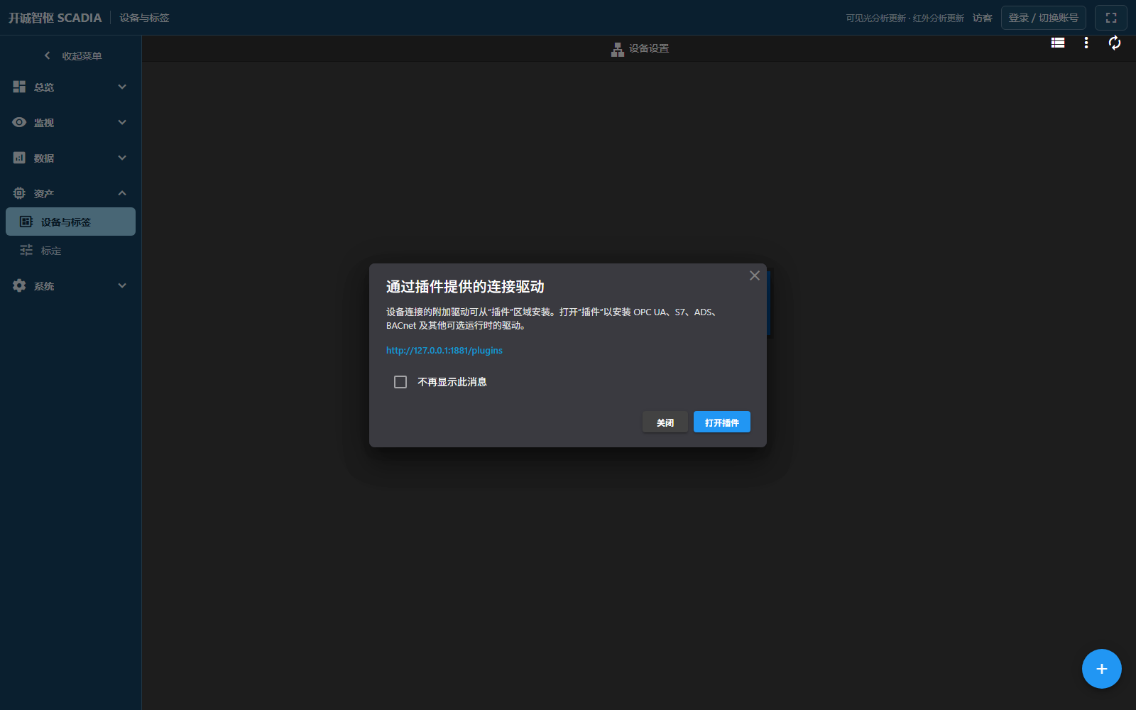
图 6-1 设备与标签：左侧设备树，右侧该设备的标签列表

6.1 支持的十八种设备类型
下表是本版本设备类型下拉框里的全部选项。你只能在其中选，选错类型等于用错语言，参数怎么填都不会通。
设备类型 | 典型对象 | 关键参数
SiemensS7 | 西门子 S7-200/300/400/1200/1500 | IP、机架 rack、插槽 slot
ModbusTCP | 以太网 Modbus 仪表、网关 | IP:端口、从属 ID
ModbusRTU | 串口 Modbus 仪表 | 串口、波特率、数据位、停止位、奇偶校验、帧延迟
OPCUA | 支持 OPC UA 的 PLC / 服务器 | opc.tcp://地址:端口、安全模式、安全策略
BACnet | 楼宇自控设备 | IP:端口（默认 47808）、对象实例
EthernetIP | 罗克韦尔 / AB 系列 | IP、标签名
OmronEthernetIP | 欧姆龙 Ethernet/IP 设备 | IP、标签名
MELSEC | 三菱 MC 协议 PLC | IP:端口、软元件地址
ADSclient | 倍福 TwinCAT | AMS 地址、索引组与偏移
WebAPI | 提供 HTTP 接口的第三方系统 | URL、方法、格式、认证
MQTTclient | MQTT 物联网网关 | Broker 地址、主题（发布 / 订阅）
REDIS | 以 Redis 中转的数据源 | 地址、键、读取模式
ODBC | 关系数据库 | 连接串、查询语句
GPIO | 工控机板载 IO / 树莓派 | 引脚号、方向、边沿
WebCam | USB / 网络摄像机 | 设备索引或流地址
WebSocket | 推送型数据源 | ws 地址、订阅报文
SCADIAServer | 另一个 SCADIA 实例 | 服务地址、账号
internal | 不连硬件的内部变量 | 仅前端使用，用于画面内部计算

提示 “internal / 仅限前端”只适合画面内部计算，不要拿它承担需要记录历史的生产数据。

6.2 新建一台设备：通用五步
不论哪种驱动，新建流程都是同五步，区别只在第 3 步的参数。
- 在“设备与标签”页点“添加设备”；
- 填“名称”（建议与现场设备编号一致，例如 boiler1）并选择“类型”；
- 按驱动填写连接参数（见 6.3 分驱动说明）；
- 勾选“启用”，需要历史数据的再勾“订阅”，设定“轮询”周期；
- 保存后观察设备状态灯：绿色为已连接，红色为连接失败。
字段 | 含义 | 填写建议
名称 name | 设备在系统内的标识 | 与现场铭牌编号一致，不要用中文
类型 type | 驱动类型 | 见 6.1，选错必不通
启用 enable | 是否主动连接 | 调试期间可先关，配好再开
轮询 polling | 多久读一次（毫秒） | 常规 1000；快速联锁类 200~500；慢变量 5000
订阅 subscribe | 变化主动上报 | 支持订阅的驱动建议开启，可降低总线负载
地址 address | IP / 串口 / URL | 见分驱动说明
端口 port | 通信端口 | Modbus TCP 502、BACnet 47808、OPC UA 4840
从属 ID slaveId | Modbus 从站号 | 仪表说明书上的站号，常见 1
机架 / 插槽 rack/slot | S7 硬件组态位置 | S7-1200/1500 常见 0/1；S7-300 常见 0/2
串口参数 | 串行端口/波特率/数据位/停止位/奇偶/帧延迟 | 必须与仪表完全一致，一位都不能差
安全模式 / 策略 | OPC UA 加密方式 | 先试 None 排除网络问题，通了再上加密
仅限前端 internal | 不经过服务端 | 仅供画面内部计算

6.3 分驱动参数要点

6.3.1 西门子 S7
- 地址填 PLC 的 IP，不要填网关地址；
- 机架与插槽必须与博途硬件组态一致，这是 S7 连不上最常见的原因；
- S7-1200/1500 需要在 PLC 侧允许“非优化访问”的 DB 块，否则读不到；
- 标签地址用 DB 号、偏移与类型描述，例如 DB1.DBW0。

6.3.2 Modbus TCP / RTU
- TCP 填“从属 IP:端口”，端口通常 502；RTU 走串口，必须填波特率、数据位、停止位、奇偶校验；
- 多台仪表挂在同一条 485 总线上时，各表“从属 ID”不能重复；
- 一台设备可以用“通道”把多个从站分开管理；
- 长距离或多从站时把“帧延迟”加大（例如 20~50 ms），可显著减少丢包。

6.3.3 OPC UA
- 地址格式为 opc.tcp://服务器:端口，端口默认 4840；
- 安全模式分三档（无安全 / 签名 / 签名并加密），先用“无安全”确认网络与端点，再逐步加严；
- 安全策略可选 None、Basic128、Basic128Rsa15、Basic192、Basic192Rsa15、Basic256、Basic256Rsa15、Basic256Sha256、Aes128_Sha256_RsaOaep、Aes256_Sha256_RsaPss；
- 标签地址填 NodeId，类型可选 Boolean、SByte、Byte、Int16、UInt16、Int32、UInt32、Int64、UInt64、Float、Double、String、DateTime、Guid、ByteString。
提示 安全策略越强，服务器与客户端时钟偏差越敏感。启用签名或加密前，先把两台机器的时钟对齐到同一时间源。

6.3.4 倍福 ADS
- ADS 走 AMS NetId，不是普通 IP；地址按 TwinCAT 的索引组与偏移填写；
- 标签类型可选 number、boolean、string；
- 需要 PLC 侧开放对应的 ADS 端口与路由，否则本机能看到变量、平台却读不到。

6.3.5 三菱 MELSEC
- 地址使用软元件写法（如 D100、M10、X0、Y0）；
- 标签类型可选 BOOL、BYTE、WORD、INT、UINT、DINT、UDINT、REAL、STRING；
- 先确认 PLC 侧已开启 MC 协议（二进制或 ASCII），并与驱动设置一致。

6.3.6 楼宇 BACnet / 罗克韦尔 EthernetIP
- BACnet 默认端口 47808，地址填“设备 IP:端口”；对象按对象类型与实例号定位；
- EthernetIP 使用标签名直接寻址，标签必须在 PLC 里是全局标签；
- 这两类驱动对网络延迟敏感，轮询不要低于 500 ms。

6.3.7 软件类数据源：WebAPI / MQTT / Redis / ODBC / WebSocket
- WebAPI：填完整 URL，选择方法与数据格式；复杂接口用“标签选项”写请求参数；
- MQTT：填 Broker 地址与主题，发布与订阅分别在“标签选项”里配置；
- Redis：按“读取模式”选择取值方式，键名即标签地址；
- ODBC：填连接串与查询语句，适合把关系库里的汇总值接进画面；
- WebSocket：填 ws 地址与订阅报文，适合第三方推送型数据。
提示 软件类数据源最容易出问题的地方是“认证”和“字段路径”。先用浏览器或命令行把接口调通，再回来配标签，能省一半时间。

6.4 设备状态与启停
现象 | 含义 | 先做什么
绿色 / 已连接 | 通信正常，标签在更新 | 看标签时间戳是否在走
红色 / 连接失败 | 连不上设备 | 查 IP、端口、防火墙、设备是否上电
黄色 / 部分失败 | 能连上但部分标签读失败 | 查地址、类型、越界
反复闪烁 | 连接不稳定 | 加大轮询间隔与帧延迟，查网线/交换机

临时停用一台设备（例如检修）时，在设备属性里取消“启用”并保存，不要直接删除设备——删除会连同标签一起消失，重建代价很大。

6.5 本章验收清单
- 每台设备都有明确的现场对应关系（名称=编号），没有“设备1、设备2”；
- 所有设备状态为绿色，标签时间戳在更新；
- 轮询周期按用途分档，没有全工程统一 100 ms；
- 串口参数与仪表说明书逐项一致；
- S7 的机架/插槽与博途组态一致；OPC UA 的安全策略已按现场要求收紧。

第 7 章 地址怎么填：各驱动寻址规则
“地址”是新手最容易卡住的地方。同一个数字，在不同驱动里含义完全不同。本章按驱动给出寻址规则与常见坑，照着填即可。
提示 地址填错通常不会报错，只会读到一个“看起来合理”的错值。所以每建一批标签，必须与现场仪表或 PLC 在线监控对照一次。

7.1 Modbus：四个寄存器区
Modbus 把数据分成四个区，区号决定了“能不能写”和“是位还是字”。这是 Modbus 寻址的全部基础。
存储区 | 地址范围 | 读写 | 数据类型 | 典型用途
线圈 Coil Status | 000001–065536 | 读 / 写 | 位（Bool） | 启停命令、输出点
离散输入 Digital Inputs | 100001–165536 | 只读 | 位（Bool） | 到位信号、故障触点
输入寄存器 Input Registers | 300001–365536 | 只读 | 16 位字 | 测量值（只读）
保持寄存器 Holding Registers | 400001–465535 | 读 / 写 | 16 位字 | 设定值、参数、测量值

填地址时的三个要点：
- 先选“存储区”，再填 6 位地址。选错区，值一定不对；
- 仪表说明书常写“寄存器 0”或“偏移 0”，对应平台地址 400001，不是 400000；
- 32 位数据（Int32 / Float32）要占两个连续寄存器，注意高字在前还是在后。

7.1.1 数据类型与字节序
类型 | 长度 | 说明
Bool | 1 位 | 只用于线圈与离散输入
Int16 / UInt16 | 1 寄存器 | 有符号 / 无符号 16 位
Int32 / UInt32 | 2 寄存器 | 高字在前；若仪表低字在前，选带 LE 的类型
Int16LE / UInt16LE | 1 寄存器 | 低字节在前的 16 位
Float32 / Float64 | 2 / 4 寄存器 | 浮点测量值；字节序错会得到天文数字或 0
Int64 | 4 寄存器 | 累计量

提示 读到 1.7e38、-2.1e-38 或一个恒定怪数，九成是字节序或类型选错，不是仪表坏。

7.1.2 除数与量程
很多仪表用整数传输，例如温度 253 表示 25.3 ℃。此时“除数”填 10。除数为 1 表示原样使用。除数是数值换算，和小数位无关。

7.1.3 端口类型
端口类型 | 适用场景
SerialPort | 标准串口 RTU
RTUBufferedPort | 串口 RTU，带缓冲，长总线更稳
AsciiPort | Modbus ASCII 设备
TcpPort | 标准 Modbus TCP
UdpPort | UDP 传输的 Modbus
TcpRTUBufferedPort | TCP 承载 RTU 报文（常见于串口服务器）
TelnetPort | Telnet 转串口设备

7.2 西门子 S7
项目 | 填法 | 示例
地址 | PLC 的 IP | 192.168.1.10
机架 rack | 硬件组态中的机架号 | 0
插槽 slot | CPU 所在槽位 | S7-1200/1500 常为 1；S7-300 常为 2
标签地址 | DB 号.类型+偏移 | DB1.DBW0、DB1.DBD4、DB1.DBX0.0

提示 S7-1200/1500 的 DB 块默认是“优化的”，必须取消优化访问，否则按偏移读不到。

7.3 OPC UA
- 设备地址：opc.tcp://<服务器IP>:4840；
- 标签地址：NodeId，例如 ns=2;s=Channel1.Device1.Temperature；
- 类型必须与服务器上该节点的数据类型一致，否则订阅失败或返回空值；
- 安全策略与安全模式必须与服务器端点一致，先用 None 打通再收紧。

7.4 三菱 MELSEC
软元件 | 示例地址 | 用途
D | D100 | 数据寄存器（16 位）
W | W1A0 | 链接寄存器
M | M10 | 内部继电器（位）
X / Y | X0 / Y0 | 输入 / 输出继电器（位）
B / R | B1A0 / R100 | 链接继电器 / 文件寄存器

7.5 通用排查顺序
读不到值时，按这个顺序查，不要跳步：
- 设备状态是不是绿色？红色先解决通信，别急着改地址；
- 同设备其它标签正常吗？只有个别异常，多半是地址或类型；
- 把该地址在 PLC / 仪表侧在线监视，值是多少？与平台显示差多少倍？差 10 倍就是除数；
- 值是怪数？换字节序类型试一次（Int32 ↔ Int32LE 等）；
- 写不下去？确认该区是否只读（离散输入、输入寄存器不可写）。

第 8 章 画面组态：从空白画布到一张能用的监控画面
画面（视图）是给操作员看的那一页。组态软件的能力高低，八成体现在画面上：能不能表达清楚、点得动、看得懂。本章讲“建一张画面”的完整流程，第 9–11 章分别讲图元、动画和事件。
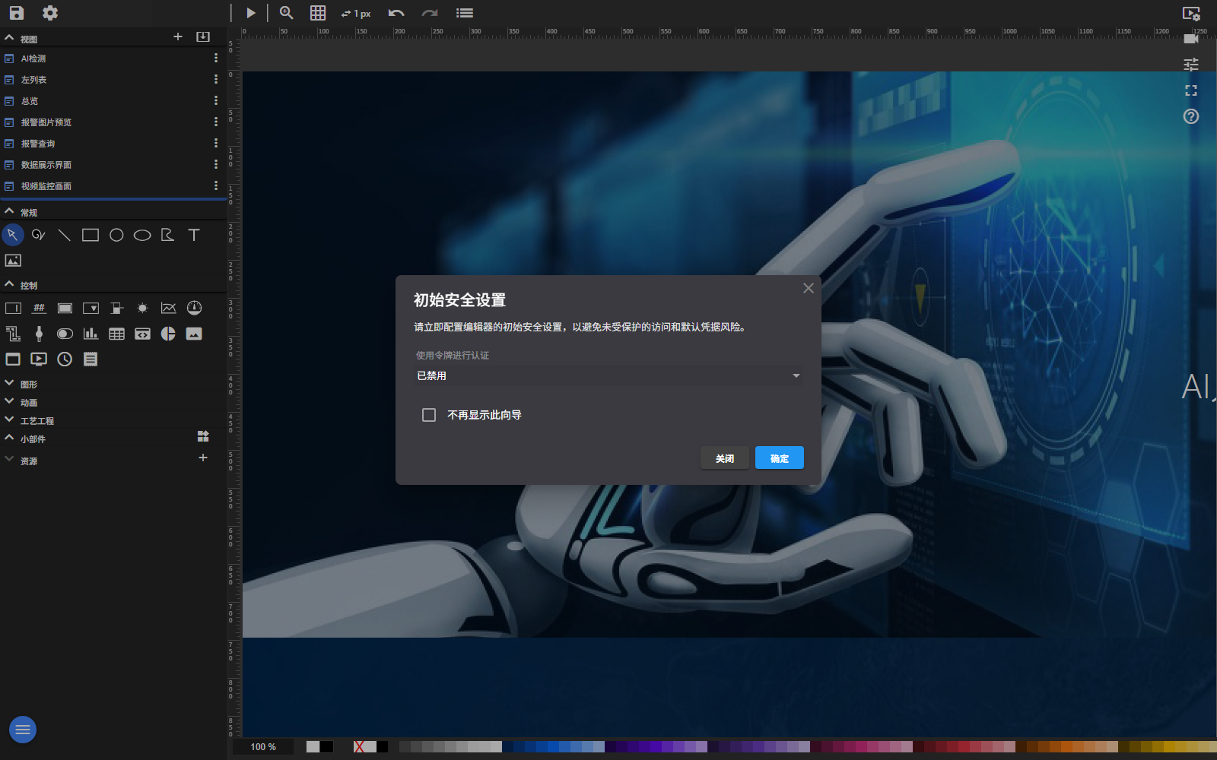
图 8-1 组态编辑器：左侧视图与资源，中间画布，右侧属性面板

8.1 三种视图类型，先选对
类型 | 适合做什么 | 不适合做什么
画布 / SVG | 工艺流程图、设备布置、带精确坐标的画面 | 自适应多分辨率的仪表盘
多视图容器（cards） | 卡片式看板、按设备分块的概览 | 需要精确到像素的工艺图
地图（maps） | 带地理位置的设备分布、巡检点位 | 纯工艺流程

选错类型的代价是后期返工：画布改成卡片，等于重画。项目启动时先按“这张画面给谁看、看什么”定类型。

8.2 视图的增删改与复制
操作 | 入口 | 说明
添加视图 | 编辑器左侧“添加视图” | 新建一张空白画面
导入视图 | “导入视图” | 从其它工程导入整张画面
导出视图 | 视图右键 / 菜单“导出” | 备份或迁移单张画面
克隆 | 视图“克隆” | 以现有画面为模板快速做同类画面
重命名 | 视图“重命名” | 改名后检查脚本里是否引用了旧名
删除 | 视图“删除” | 删除前先导出备份
属性 | 视图“属性” | 画面级设置，见 8.4

提示 克隆是最省力的做法：把一张已经调好的画面克隆一份，再改标题和绑定变量，比从零画快十倍，也不容易漏掉动画配置。

8.3 画布基础操作
操作 | 做法 | 提示
选择 | 单击元素 | 多选按住 Ctrl 逐个点，或框选
移动 | 拖动，或方向键微调 | 配合网格吸附对齐
缩放视图 | Ctrl + 上/下 或缩放工具 | 只影响编辑视图，不影响运行
显示/隐藏网格 | 工具栏网格按钮 | 画工艺图时开网格，对齐省力
对齐 | 工具栏对齐按钮（左/中/右/上/中/下） | 多选后使用
层级 | 上移 / 下移 | 管道、背景图一般压在最底层
复制 | Ctrl + C / 工具栏复制 | 复制会连同动画配置一起复制
删除 | Delete / Backspace | 删除不可撤销时先用“撤销”确认
撤销 / 重做 | Ctrl + Z / Ctrl + Y | 重大改动前先手动保存一次
锁定 / 隐藏 | 属性面板 | 锁定的元素点不中，防止误移

8.4 画面属性：八个必须想清楚的设置
选中视图后打开“属性”，这里的每一项都会影响操作员的实际体验。
设置项 | 可选值 | 怎么选
滚动模式 | 无 / 推送 / 结束 / 固定 | 固定适合单屏看板；推送适合长画面
导航类型 | 图标 / 文本 / 图标和文本（块）/ 图标与文字（行内） | 现场触摸屏用图标；桌面用图标+文本
页眉项 | 按钮 / 标签 / 图片，可设左、中、右 | 放班次、时间、返回按钮
通知模式 | 隐藏 / 固定 / 推送 | 报警多时用推送，避免遮挡画面
登录信息 | 无 / 用户名 / 全名 / 用户名和全名 | 共用终端建议显示，便于追责
语言显示 | 隐藏 / 显示 / 显示键值 / 显示全名 | 多语言现场才开
缩放模式 | 禁用 / 手动 / 自动调整大小 | 多分辨率投屏用自动调整大小
输入模式 | 禁用 / 对话框 / 虚拟键盘 / 虚拟键盘全屏 | 无键盘的触摸终端必须开虚拟键盘
标题栏 | 隐藏 / 显示 | 嵌入看板时隐藏更干净

提示 “输入模式”是最容易被忽略的一项：触摸屏现场如果没开虚拟键盘，操作员点了输入框却弹不出键盘，会直接判定系统不能用。

8.5 资源与图片
- “资源”区用于放置画面用到的图片、图标；
- 通过“添加图片”上传，格式与大小有上限，超限会提示“图片过大”；
- 不支持的格式会直接拒绝，常见可用格式为 PNG、JPG、SVG；
- 工艺图建议用 SVG，缩放不糊；照片类用 JPG 控制体积。
提示 不要把大照片直接贴进画面：画面加载会明显变慢，操作员会以为系统卡了。

8.6 一张合格画面的六条标准
- 一眼看出“现在正常还是不正常”——正常/异常用颜色和文字同时表达，不靠颜色单独表达；
- 关键数值带单位，且小数位统一；
- 所有会变化的元素都有“取不到值”的样子（灰显或短横线），不能停在旧值上装正常；
- 点击区域足够大，触摸屏上不小于手指；
- 画面里不出现“测试”“临时”“TODO”字样；
- 换一个没参与组态的人，能在 10 秒内说出这张画面在讲什么。

8.7 本章验收清单
- 视图类型与用途匹配；
- 画面属性八项已按现场确认（尤其缩放与输入模式）；
- 所有元素已对齐、分层正确、锁定防误移；
- 图片已压缩，画面切换无明显卡顿；
- 画面已在目标分辨率下实机看过一遍（不是只在编辑器里看）。

第 9 章 图形与控件：把画面画出来

9.1 画布上有两类东西
画布上的元素分两类，理解这一点能少走很多弯路：
- 图形（静态外观）：矩形、圆、线、文字、图片、自定义 SVG。它们只负责“长什么样”；
- 控件（带电的东西）：输入值、输出值、按钮、指示灯、仪表盘、图表、表格等。它们能绑变量、能显示实时值、能被点击。
判断方法很简单：如果这个元素需要“跟着变量变”，就用控件；如果只是画个标题栏、画个设备轮廓，就用图形。

9.2 十八类控件一览
右侧属性面板的“控制”页签里，是本产品全部可用控件。下表按用途分组，第三列写清了“什么时候该用它”。
控件 | 作用 | 典型用法
输入值 | 显示并可修改变量 | 设定值、参数下发
输出值 | 只读显示变量 | 温度、压力、计数
按钮 | 点击触发动作 | 启停、确认、切换画面
选择值 | 下拉选择后写变量 | 模式选择、配方号
开关 | 两态切换 | 手动/自动、启停
滑块 | 拖动连续给值 | 阀位、频率
指示灯 | 按变量状态亮灭 | 运行/停止/故障
仪表盘 | 指针式表盘 | 转速、电流
圆形测量仪 | 环形刻度显示 | 液位、占比
管道 | 管道流动效果 | 水、气、油路
条形图 | 条形对比 | 各班产量、能耗
饼图 | 占比构成 | 能耗构成、故障分类
图表 | 趋势曲线（实时/历史） | 温度趋势、压力趋势
表 | 数据表（实时/历史/报警/报表） | 台账、事件清单
面板 | 容器，容纳子画面 | 弹出子画面、分区
内嵌网页 | 嵌入外部页面 | 第三方看板、地图
图片（链接） | 按变量切换图片 | 设备状态图、工艺流程图
图形 | 矩形、椭圆、线、文本、自定义 SVG | 底图、示意图、标注、装饰

9.3 放一个控件要填的通用属性
不管放哪种控件，右侧属性面板的“常规”和“布局”两部分是共通的，先掌握它们：
属性组 | 字段 | 说明
常规 | 名称（id） | 元素的唯一标识，脚本和动画都用它定位
常规 | 可见 / 隐藏 | 配合动画“隐藏/显示”使用
常规 | 锁定 | 锁住后不会被误拖动
布局 | X / Y | 相对画布左上角的位置
布局 | 宽度 / 高度 | 像素值
布局 | 角度 | 旋转角度
布局 | 对齐 | 多选元素时的对齐方式
样式 | 边框 / 边框宽度 / 边框风格 | 实线、虚线、点线等
样式 | 阴影 | 是否加投影
交互 | 超链接 | 点击后跳转的地址
交互 | 标记 | 给元素打标签，便于脚本批量定位

提示 名称（id）不要用中文、空格和特殊符号。建议用“区域_设备_功能”的英文写法，例如 pump1_outlet_pressure，后面写脚本时你会感谢自己。

9.4 四个最常用控件的配法
（1）输出值：只读显示一个变量。放入画布后，在属性里选“数据来源”标签，选好设备与标签，再设小数位。注意：显示值和真实值之间的换算（比如 4–20mA 转 0–100）应在标签的“缩放/除数”里做，不要在这里临时加减。
（2）输入值：允许操作员改值。除了选标签，还要设“输入模式”（禁用 / 对话框 / 虚拟键盘 / 虚拟键盘全屏）。控制室有键盘就用对话框；现场触摸屏就选虚拟键盘。改值动作会写回设备，务必配合权限控制，见第 18 章。
（3）按钮：本身不绑值，靠“事件”干活。标准配法是：按钮 + 点击事件 + “设置值”或“运行脚本”。例如“启动 1 号泵”，就是点击后把 pump1_run 设为 1。
（4）指示灯：绑定一个布尔量，设“真/假”两种颜色。三态（运行/停止/故障）要用两个指示灯叠放，或用动画“颜色”按范围改色，见下一章。

9.5 表控件：五种数据来源
“表”是画面里最实用的控件，同一张表可以切换五种数据来源：
表类型 | 数据来自 | 常用场景
数据表 | 变量的当前值 | 实时总览
历史表 | 历史库按时段查询 | 班中回看
警报表 | 当前报警 | 值班监视
警报历史表 | 已发生并归档的报警 | 事故追溯
报告表 | 已生成的报表数据 | 交接班报表

列的类型可以是：名称、标签、变量、设备、日期/时间。日期/时间列可指定格式（例如 DD/MM/YYYY - HH:mm:ss），数值列可指定小数格式（例如 0.000）。分页器可设“每页项目”数量。

9.6 本章验收清单
- 画面上每个需要随变量变化的元素，都是控件而不是图片；
- 每个控件的名称（id）唯一、无中文、可读；
- 输出值的小数位与实际工艺精度一致（不要一律两位）；
- 输入值和按钮都已确认有权限限制。

第 10 章 动画连接：让画面动起来
组态软件的灵魂就是“动画连接”：把一个变量绑到元素上，规定“变量在什么范围内，元素表现成什么样”。本产品的动画在右侧属性面板的“动画”页签里配置。

10.1 十七种动画动作
下表是本产品全部可用的动画动作。第一列是界面上的中文名，第二列说明它改变元素的什么表现。
动作 | 作用
隐藏 | 条件成立时元素不可见
显示 | 条件成立时元素出现
闪烁 | 按设定频率明暗交替，用于提醒
颜色 | 按变量范围改变填充/文字颜色
旋转 | 按变量值旋转指定角度
顺时针转动 | 连续顺时针旋转（风机、泵）
逆时针转弯 | 连续逆时针旋转
向上和向下 | 在两点之间往返移动
移动 | 按变量值沿指定方向位移
按标签移动 | 用两个标签分别驱动 X、Y 位移
停止 | 条件成立时停下当前动画
开始 | 条件成立时启动动画
暂停 | 条件成立时暂停动画
复位 | 把元素恢复到初始状态
更新图像 | 条件成立时刷新图片内容
加载图像 | 按条件加载指定图片（状态图切换）
监控 | 把元素绑定到某路视频/监控源，作为画面内的监视窗

10.2 一条动画由四段组成
不管选哪种动作，配置面板都是同一套逻辑，按顺序填四段就不会错：
- 绑定：选哪个变量（必须先在变量词典里存在）；
- 范围：变量的哪一段区间触发（最小值 / 最大值，可多段）；
- 表现：触发后元素怎么变（颜色、角度、位移量、图片、频率）；
- 条件（可选）：再叠加一个“使能”变量或权限，避免误动作。
举个例子：泵运行时叶轮转。绑定 pump1_run（布尔），范围“真”，表现选“顺时针转动”，速度填一个肉眼看着舒服的值。变量为假时自动停转，不需要再配一条“停止”。

10.3 颜色动画的分段写法
颜色动画最容易配错，因为它是“区间叠加”的。正确做法是按从小到大的顺序，一段一段加：
区间 | 颜色 | 含义
0 – 60 | 绿 | 正常
60 – 80 | 黄 | 偏高
80 – 9999 | 红 | 越限

提示 区间要首尾相接、不留缝、不重叠。留缝会出现“变回默认色”的闪跳，重叠则以先匹配到的那段为准，容易和直觉相反。

10.4 位移与旋转的换算
位移和旋转都要求“变量值 → 像素/角度”的线性映射。填之前先在纸上算一遍：
- 位移：满量程对应多少像素？例如液位 0–100% 对应 200 px，那么 1% 就是 2 px；
- 旋转：满量程对应多少度？例如阀位 0–100% 对应 0–90°，那么角度 = 值 × 0.9；
- 换算结果填在动画的“最大值/最小值”里，不要试图在脚本里每帧改位置。
提示 如果发现元素往反方向动，把两个端点的值对调即可，不要去改画布坐标。

10.5 动画之间的优先级
同一个元素上可以挂多条动画。实践中的稳定顺序是：先“显示/隐藏”，再“颜色”，最后“移动/旋转”。原因是：元素被隐藏时再做位移没有意义，而颜色和位置互不干扰。同一个属性（比如都在改颜色）挂两条动画会互相覆盖，只保留一条。

10.6 本章验收清单
- 每个动画都能说清“绑了哪个变量、哪段范围、变成什么样”；
- 颜色区间无缝隙、无重叠；
- 位移和旋转的换算在纸上验算过；
- 同一属性上没有两条互相覆盖的动画；
- 把变量强制改成边界值，画面表现符合预期（这是必做的验证动作）。

第 11 章 事件与动作：点一下会发生什么
动画解决的是“变量变了，画面怎么变”；事件解决的是“人点了它，系统做什么”。两者经常一起用：先让按钮看起来可点（动画改颜色），再让点击打开另一个画面（事件）。

11.1 九种鼠标与加载事件
选中一个图元后，在右侧“交互”页签里可以给它挂事件。可选的事件就是下面九种，没有更多。
事件 | 什么时候触发 | 典型用途
点击 | 用鼠标左键单击一次 | 打开画面、确认、复位
双击 | 快速连按两次左键 | 进入详细页或编辑态
鼠标按下 | 按键按下的瞬间 | 模拟真实按钮的下压效果
鼠标松开 | 按键抬起的瞬间 | 松开才执行，避免误触
鼠标悬停 | 指针移到图元上 | 显示提示、放大高亮
鼠标移出 | 指针离开图元 | 恢复原样
进入 | 指针进入图元区域 | 与“悬停”相近，用于需要边界判定的场景
选择 | 图元被选中 | 联动画面上其他元素
加载 | 图元所在画面打开并渲染完成 | 初始化赋值、按权限隐藏

提示 做“防误触”的现场按钮，建议用“鼠标松开”而不是“点击”：手指按下后滑开就不会执行。

11.2 画面级事件：打开与关闭
除了图元事件，画面本身还有两个事件：画面打开、画面关闭。它们目前只支持一种动作——运行脚本。这两个事件是“进入画面时自动刷新数据”“离开画面时停止轮询”的标准做法。

11.3 动作清单（点完之后能干的事）
动作 | 作用 | 要填什么
打开页面 | 切换到另一张已存在的视图 | 目标视图
打开窗体 | 以浮动窗体打开视图 | 目标视图
打开窗口 | 以窗口卡片方式打开 | 目标视图与位置
打开标签页 | 在标签页中打开 | 目标视图
打开对话框 | 以模态对话框打开 | 目标视图
打开 iframe | 在页面内嵌区域打开网址 | 网址
设置值 | 把某个标签写成指定值 | 目标标签、值、方式
切换值 | 在 0/1 之间来回切换 | 目标标签
从输入设置 | 把输入框里的值写入标签 | 输入控件与目标标签
关闭 | 关闭当前窗体或对话框 | 无
打开 | 把隐藏的图元显示出来 | 目标图元
运行脚本 | 执行一段客户端脚本 | 脚本名与参数
链接 | 跳转到外部链接 | 网址
资源 | 打开绑定的资源文件 | 资源
监控 | 把画面切到该图元的监控视图 | 目标
设置视图到面板 | 把某个视图塞进面板控件里显示 | 面板与视图

11.4 “设置值”的三种方式
“设置值”是现场最常用的动作，它有三种写法，含义完全不同，选错会造成数值不对：
- 设置：直接把标签写成给定值，原来的值不再保留；
- 增加：在原值基础上加，适合“每按一次加一”的计数；
- 减少：在原值基础上减，适合“递减设定”或“退格”。
提示 对 Bool 类型的标签做“增加/减少”没有意义，界面上会被拒绝或不起作用；开关量请用“切换值”。

11.5 一个完整的例子：确认按钮
- 放一个“矩形”当按钮底，再放一个“文本”写“确认”，两个图元组合成一个整体；
- 给矩形加“颜色”动画，绑定“确认状态”标签：0 显示灰，1 显示绿；
- 给整体加“点击”事件，动作选“设置值”，目标标签填“确认状态”，值填 1，方式选“设置”；
- 如果确认后要留痕，再加第二个动作“运行脚本”，调用写事件的服务器脚本；
- 保存视图，按工具栏的“启动当前视图”实际点一次，确认颜色变化与数值都正确。

11.6 本章验收清单
检查项 | 合格标准
每个可点元素都有事件 | 画面上不存在“看起来能点但没反应”的元素
危险动作有二次确认 | 复位、清零、下发类动作先弹确认
事件动作与权限匹配 | 普通操作员点不动的按钮，点了不会生效
离开画面会收尾 | 画面关闭事件里停掉定时刷新，避免后台空转

第 12 章 命令语言与脚本：让系统自己干活
组态王里的“命令语言”，在本平台叫“脚本”。它是一段用 JavaScript 写的小程序，可以读写标签、打开画面、启停设备、查历史、发消息。会写一点点代码，就能把重复劳动交给系统。

12.1 先搞清楚脚本在哪执行
同一个脚本，可以选择在服务器跑还是浏览器跑，这个选择决定了它能干什么、权限够不够。
执行模式 | 在哪跑 | 能做什么 | 注意
服务器（默认） | 平台后台进程 | 读写标签、查历史、启停设备、发消息、跑定时任务 | 不受浏览器关闭影响；权限按服务器账号判定
客户端 | 当前浏览器页面 | 操作画面：切视图、开卡片、改本页显示 | 页面关掉就停；只影响当前这台电脑

提示 “页面一关脚本就不跑了”是最常见的误解。需要 7×24 执行的巡检、抄表、定时报表，一律选服务器模式。

12.2 脚本参数：三种类型
脚本可以带参数，这样同一段逻辑能复用到很多标签上，不用复制粘贴。参数只有三种类型：
参数类型 | 传什么 | 例子
标签 ID | 一个标签的完整 ID | 把“报警阈值”作为参数传进脚本
值 | 数字、字符串或对象 | 传入要写入的设定值
图表线 | 一组曲线数据（数组） | 把报表里的曲线交给脚本处理

参数名不能重复，重名会直接提示“参数名称已经存在”。参数填好后，在脚本里按名字引用即可。

12.3 二十一个系统函数
平台内置了二十一个系统函数，脚本里直接调用，不需要引入任何库。这是命令语言的核心工具箱。
函数 | 作用
$setTag | 写标签值：$setTag(标签ID, 值)
$getTag | 读标签值：$getTag(标签ID)，返回数字或字符串
$getTagId | 由名称换算出标签 ID
$getTagDaqSettings | 读取该标签的历史存储设置
$setTagDaqSettings | 修改历史存储设置（存档开关、间隔等）
$setView | 在客户端切换视图：$setView(视图名称)
$openCard | 在客户端打开画面卡片：$openCard(视图名, {left, top})
$enableDevice | 启用或停用设备：$enableDevice(设备名, true/false)
$getDevice | 取设备对象
$getDeviceProperty | 读设备属性（地址、端口、轮询等）
$setDeviceProperty | 改设备属性
$setAdapterToDevice | 把适配器绑定到设备
$resolveAdapterTagId | 把适配器里的标签名解析成平台标签 ID
$invokeObject | 调用对象的内部方法
$getObject | 取对象
$runServerScript | 在服务器端执行另一个脚本
$getHistoricalTags | 查历史数据
$sendMessage | 发送消息（通知渠道）
$getAlarms | 取当前报警
$getAlarmsHistory | 取历史报警
$ackAlarm | 确认报警

提示 函数参数的具体顺序，以脚本编辑页右侧“系统功能”列表的提示为准：点开任意函数，会显示它的参数写法，照着填不会错。

12.4 三段能直接用的脚本
下面三段是最常见的需求，改一改标签名就能用。
第一段：超限时把报警位写 1。
const v = $getTag('泵站.1#泵.出口压力'); if (v > 1.6) { $setTag('泵站.1#泵.超压报警', 1); } else { $setTag('泵站.1#泵.超压报警', 0); }
第二段：停机时把累计量存一次档。
const total = $getTag('泵站.1#泵.累计流量'); $setTag('泵站.1#泵.班末累计', total);
第三段：把当班报警确认掉。
const list = $getAlarms(); if (list && list.length) { for (const a of list) { $ackAlarm(a.name); } }
提示 脚本里所有标签都写成完整 ID（带点名层级），不要写简写。简写在一台设备上能跑，换一台就找不到。

12.5 调度：让脚本按时间自己跑
调度类型 | 含义 | 典型用法
循环间隔 | 每隔 N 秒执行一次 | 30 秒扫一次超限
仅在启动时 | 平台启动后执行一次 | 初始化默认值
调度 | 按每周或按具体日期定时 | 每天 8:00 生成班报

选“调度”后可以添加多条调度项：每周模式选星期几加时间；日期模式选具体日期加时间。还可以设置延迟秒数，避免整点集中执行把系统压住。

12.6 测试、发布与授权
- 点“运行 TEST”可以先跑一遍，控制台会打印输出；
- 测试时可以在“设置标签”里临时给参数喂值，不用改现场数据；
- 确认无误再保存，保存后的脚本按调度或事件触发；
- “授权”留空表示对全体用户生效；填了角色，就只有这些角色能触发或看到；
- 长时间运行的脚本请勾“异步函数”，避免阻塞其他任务。
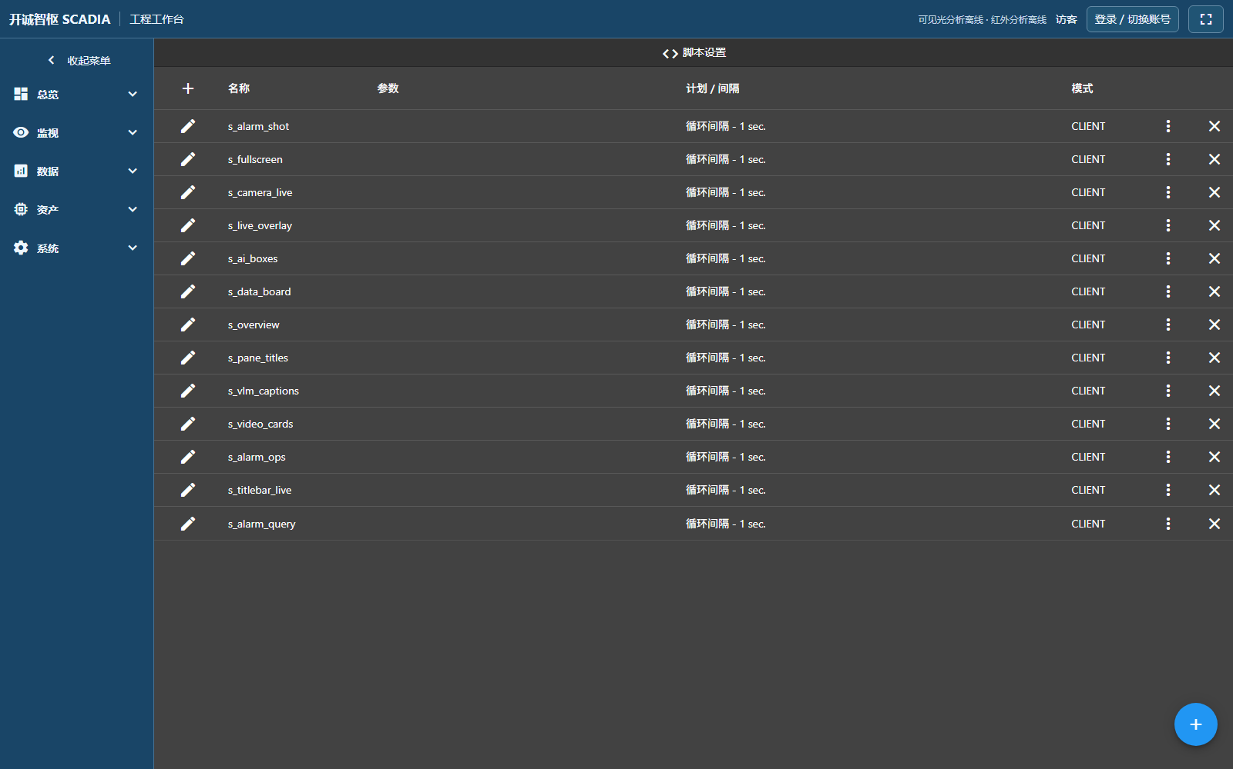
图 12-1 脚本设置：左侧脚本清单，右侧名称、参数、调度、模式与授权

12.7 脚本排错四步
现象 | 先查什么 | 处理
脚本完全不执行 | 执行模式是否为“客户端”且页面已关；调度是否启用 | 改成服务器模式；启用调度
执行了但没效果 | 标签 ID 是否带全层级、类型是否匹配 | 改成完整 ID，Bool 不要写数字字符串
时报时停 | 脚本里有异常未捕获 | 加 try/catch，控制台看报错行
权限报错 | 当前账号角色是否在授权列表里 | 补授权或换账号验证

第 13 章 数据表：把数据摆成一张表
数据表控件是现场最常用的“看数”工具。它能显示实时值、历史值、当前报警、历史报警，甚至别的报表。一张表配得好，值班员一眼就能看出哪台设备不对。

13.1 五种表类型
表类型 | 数据从哪来 | 典型用途
数据表 | 当前标签的实时值 | 总览页的设备状态表
历史表 | 按时间范围查历史库 | 班中趋势、交接班核对
警报表 | 当前未恢复的报警 | 值班台报警清单
警报历史表 | 历史报警记录 | 事故追溯
报告表 | 已生成的报表数据 | 报表汇总页

13.2 列怎么配
每一列都要指定“列类型”，它决定了这一列显示什么、能不能格式化。
列类型 | 显示内容 | 可设置的格式
名称 | 标签名称 | —
标签 | 标签显示名（label） | —
变量 | 变量值 | 0.000 这类小数格式
设备 | 所属设备名 | —
日期/时间 | 时间戳 | DD/MM/YYYY - HH:mm:ss

列还能调宽度、对齐方式，能左右移动顺序；行可以上移下移、加行删行。配完点“确定”，表头与数据立刻按新样式显示。

13.3 外观与分页
- 表头：可设高度、背景色、文字颜色、字体大小；
- 行：可设行高、背景、文字颜色、字体大小；
- 网格：可开关，并单独设网格颜色；
- 分页器：可设每页条数，显示“第 X - Y 条，共 Z 条”；
- 日期范围：历史表与报警历史表必须设，否则查不到数据；
- 过滤器：按条件筛掉不需要的行。

13.4 一张合格的设备状态表
以“泵站总览”为例，推荐列顺序与格式如下，值班员扫一眼就知道哪里不对：
列 | 列类型 | 格式 | 为什么这样排
设备 | 设备 | — | 先定位是哪台
标签 | 标签 | — | 再看是哪个量
当前值 | 变量 | 0.00 | 两位小数够用，不刺眼
单位 | 文本列 | — | 避免把压力当流量读
更新时间 | 日期/时间 | HH:mm:ss | 判断数据是否还在更新

提示 没有“更新时间”列的表是不合格的表：画面有数字不代表数据是新的，必须能看出这条值多久没变了。

13.5 本章验收清单
检查项 | 合格标准
类型选对 | 实时看数用数据表，回看用历史表，不要混用
格式统一 | 同类量小数位一致，单位单独成列
有时间列 | 每张表都能看出数据新鲜度
分页合理 | 一页不超过 50 行，避免滚动找数据

第 14 章 报警：让系统主动喊人
画面要人盯着才看得到，报警不用。这一章讲清三件事：报警怎么定义、报警怎么确认、报警记录怎么查。
一个报警由三段组成：绑在哪个变量上、在什么数值区间算报警、报警之后系统做什么。三段任何一段没配好，报警都不会按你想的方式出现。

14.1 一个报警的四档限值
SCADIA 的每个报警可以同时配置四档，互不冲突。你可以只启用其中一档，也可以四档全用。
档位 | 中文名 | 典型用途 | 举例（温度变量）
高高低 | 高高限 | 危急，必须立即处理 | 超过 95 ℃ 触发
高低 | 高限 | 预警，需要关注 | 超过 80 ℃ 触发
低 | 低限 | 偏低预警 | 低于 10 ℃ 触发
信息 | 信息级 | 只提示、不告警 | 设备切换为手动时提示一次

提示 四档是“并列”关系，不是“升级”关系。如果你希望 80 ℃ 先提示、95 ℃ 再升级，需要两档都启用，并在“组”或“优先级”上区分，系统不会自动把高限升级成高高限。

14.2 每一档要填的十个字段
打开报警属性，四档的字段完全一样。逐项含义如下，建议照表填，不要留空。
字段 | 含义 | 怎么填 | 填错的后果
已启用 | 这一档是否生效 | 不用的档位取消勾选 | 留空会让人以为配了却没报
文本 | 报警时显示的文字 | 写清“哪里、什么、怎么办”，不超过一行 | 只写“报警”二字，值班员无法判断
组 | 归到哪个报警组 | 按区域或设备归类，与画面筛选一致 | 组混乱后历史查询筛不出来
最小 / 最大 | 触发区间的上下界 | 高限填“限值→量程上限”，低限填“量程下限→限值” | 上下界填反，永远不触发
时间延迟（秒） | 连续超限多久才真正报警 | 波动大的量给 3–10 秒；开关量给 0 | 给 0 会被瞬时毛刺反复触发
检查间隔（秒） | 多久判断一次 | 与设备轮询周期同量级，不要小于轮询周期 | 小于轮询周期只是空转，判断不会更快
Ack 模式 | 怎么才算“已确认” | 见 14.4 三选一 | 选错会出现“确认了又弹回来”
颜色 / 背景色 | 报警时的文字色与底色 | 红底白字用于高高限；黄色用于预警 | 全靠颜色区分，色弱人员看不懂
授权 | 哪些角色能看、能确认 | 按 18 章的位掩码勾选角色 | 授权过宽，普通账号能确认关键报警

14.3 上下界到底怎么填
这是最容易填错的一处。记住一句话：区间填的是“触发范围”，不是“安全范围”。
- 高高限 95：最小填 95，最大填量程上限（例如 150）。变量进入 95–150 就报警；
- 高限 80：最小填 80，最大填 95。这样 80–95 报高限，95 以上报高高限，不会重复；
- 低限 10：最小填量程下限（例如 0），最大填 10；
- 信息级：把最小/最大填成同一个“触发值”，靠时间延迟避免抖动。
提示 如果两档区间重叠（例如高限也填到 150），同一个数值会同时触发两条报警。重叠不是错误，但会让历史记录翻倍，排查时容易被误导。

14.4 Ack 模式：三种确认语义
Ack（确认）解决的是“这条报警谁来负责、什么时候算处理过”。三种模式含义不同，选错会出现“确认完又弹回来”。
模式 | 中文名 | 语义 | 适用场景
float | 浮动 | 报警消失后自动结束，不需要人工确认 | 只做记录、不需要追责的提示类报警
ackactive | 允许主动报警的 Ack | 报警还在时可以先确认，确认后进入“活动-已确认” | 需要值班员签收的工艺报警（推荐）
ackpassive | 只允许由被动报警器进行 Ack | 必须等报警条件消失后才允许确认 | 不允许提前签收的安全类报警

14.5 报警状态怎么看
状态 | 中文 | 含义 | 值班员该做什么
active | 活跃 | 条件成立，尚未确认 | 立即查看画面、判断真假、必要时到现场
passive | 被动 | 条件已消失，尚未确认 | 补确认，并记录原因
active-ack | 活动-已确认 | 条件仍成立，但已有人签收 | 继续跟踪，直到条件消失

14.6 报警之后让系统做什么：六种动作
报警不只是弹一行字。每一档都可以挂动作，报警触发时自动执行。
动作 | 效果 | 关键参数 | 注意
显示弹幕 | 在画面上叠加滚动提示条 | 要显示的消息、类型 | 不要用于高频报警，会刷屏
设置视图 | 自动切换到指定画面 | 要显示的视图 | 多人同时看同一台机器时会互相抢画面
设置值 | 把某个变量写成指定值 | 目标变量、要设置的值 | 会真实下发到设备，务必确认后再启用
运行脚本 | 执行一段脚本 | 脚本名称 | 脚本报错不影响报警本身，但动作会失败
显示消息 | 弹出提示消息 | 要显示的消息、类型 | 需要人工点掉，高频时会打断操作
发送消息 | 把消息推给外部通道 | 消息内容 | 外部通道未接通时只在日志里留痕

提示 “设置值”是唯一会改变现场状态的动作。启用前请在调试环境验证一遍，并确认目标变量是可写类型；只读变量下发会被拒绝并记入日志。

14.7 确认报警的标准动作
日常确认只有三步，顺序不要颠倒：
- 先看：点开报警对应画面，确认现场状态与报警文字是否一致；
- 再判：判断是真报警还是误报，误报要记下原因（传感器漂移、工况切换、检修中）；
- 后确认：在报警页选中该条，点“ACK”，系统记录确认人与时间。
报警页上方有“ACK所有警报”按钮，只在交接班或大面积误报时使用。批量确认会一次性抹掉多条未处理报警的责任痕迹，事后追查会变难。

14.8 报警记录怎么查
报警历史按时间倒序排列，列固定为：日期/时间、警报（变量名）、文本、优先级、状态。查询要点：
- 先选时间范围，再选优先级；范围越大越慢；
- 每页项目可调，默认 25 条；导出前先缩小范围；
- “场景事件确认后保留在历史中”——八场景事件确认后不会消失，仍可在历史里查到；
- 历史记录不可编辑，这是审计要求，不要试图修改。
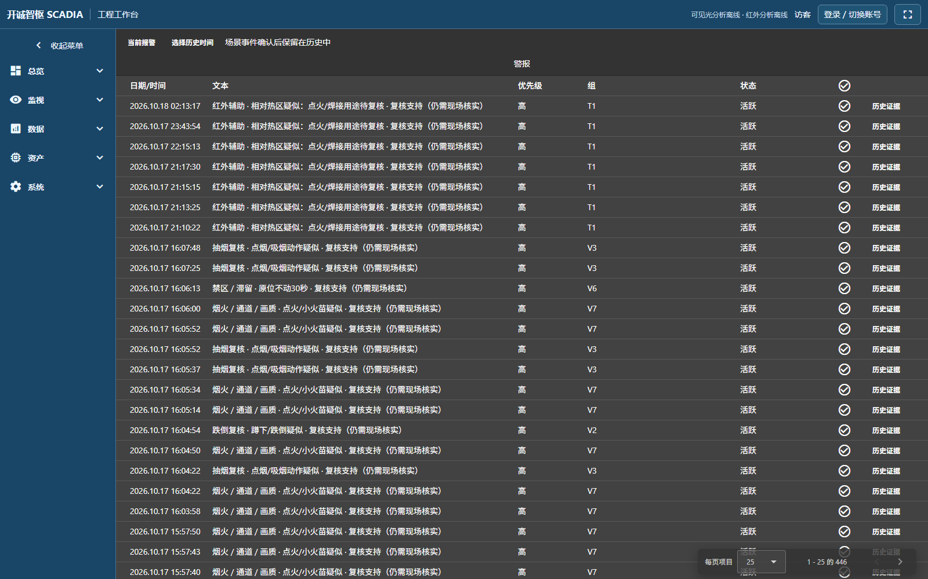
图 14-1 报警页：上方为当前报警，下方为历史记录，右上角为批量确认

14.9 本章验收清单
- 随便挑一个模拟变量，把四档都填上，用调试值逐档触发，确认哪一档报、哪一档不报；
- 确认“高限 80–95、高高限 95–150”不重叠；
- 把时间延迟设成 5 秒，制造一次 1 秒的毛刺，确认不报警；
- 按 14.7 的三步走一遍确认流程，确认状态从“活跃”变为“活动-已确认”；
- 在历史里按时间范围查回刚才那条记录。

第 15 章 趋势曲线：把数据画成线
组态软件里“趋势曲线”和“报表”是两件事：趋势看的是“变”，报表看的是“数”。本章讲怎么在画面上放一条能缩放、能回看历史的曲线。

15.1 三种显示模式，先选对
图表控件的“显示模式”决定它取哪段时间的数据。选错模式，你会看到“曲线不动”或“没有数据”，但这通常不是故障。
显示模式 | 取数范围 | 典型用途
实时 | 从当前时刻往回推“最大分钟数”，并持续滚动刷新 | 值班监视，看最近几分钟的波动
历史 | 按“日期范围”取固定时段，不随时间滚动 | 事后分析、交接班复盘
自定义 | 由使用者在画面上自己选起止时间 | 临时抽查某个时间段

提示 实时模式的“最大分钟数”就是它的记忆长度：设成 30，就只看最近 30 分钟。设得太小，会以为“数据丢了”。

15.2 一条曲线由什么决定
图表里可以放多条线，每条线对应一个标签。线本身的属性如下。
属性 | 作用 | 怎么填
名称 / 标签 | 内部标识 / 图例上显示的文字 | 标签建议用中文，例如“1#泵出口压力”
来源（标签） | 这条线读哪个变量 | 从标签树里选，不要手打
Y 轴 | 这条线用哪一根纵轴 | 量纲不同的线要分轴，否则小信号会被压平
颜色 | 线的颜色 | 同一画面最多 6 条线，超过就靠颜色也分不清
插值 | 两点之间怎么连 | 线性（默认）/ 之后的步骤 / 之前的步骤 / 样条
线宽 / 填充 | 粗细 / 线下方是否着色 | 趋势对比用细线，单值强调可加填充
区域 | 给某段区间加底色（最小 / 最大 / 描边 / 填充） | 用来标“正常区间”或“报警区间”

插值方式会影响“看起来的样子”，但不会改数据：
- 线性：两点直接连直线，最常用，也最不容易误读；
- 之后的步骤：保持上一个值直到下一个采样点，适合开关量、状态量；
- 之前的步骤：与上一条相反，适合“提前生效”的工艺量；
- 样条：平滑过渡，好看但会“造出”原始数据里没有的拐点，报告里慎用。

15.3 纵轴：为什么最多可以配四根
一张图上经常要同时看压力（MPa）、流量（m³/h）、温度（℃）。量纲差几十倍，挤在一根轴上小信号就成了一条直线。所以图表支持 Y1–Y4 四根纵轴，每根都能单独设标签、最小值、最大值。
设置项 | 说明
Y1–Y4 标签 | 显示在轴旁边的文字
Y1–Y4 最小 / 最大 | 纵轴范围。留空则按数据自动缩放
X 轴标签 | 横轴说明，通常是时间
小数位 | 轴刻度保留几位小数
网格 | 是否显示网格线及网格颜色

提示 纵轴最小值、最大值一旦手工固定，超范围的数据会被“切”在边界上，看起来像卡住。排查“曲线贴在顶上不动”时，先看这里。

15.4 刷新、缩放与交互
属性 | 默认 | 说明
刷新间隔（分钟） | 按现场设定 | 多久去取一次数据。设得太小会频繁查库
加载历史 | 按需 | 打开画面时是否顺带把历史读出来
隐藏工具栏 | 否 | 全屏展示时常用
触摸缩放 / 鼠标滚轮缩放 | 按需 | 现场触摸屏建议开；只用鼠标时可关
鼠标滚轮滚动 | 按需 | 与缩放二选一，避免手势冲突
主题 | 明亮 / 黑暗 / 自定义 | 与画面整体风格保持一致

15.5 做一张“泵站趋势”画面的完整步骤
- 在变量词典里确认三个标签已存在且有历史数据：出口压力、流量、电流；
- 打开组态编辑器，新建一个视图（或复用现有视图）；
- 从控件栏拖入“图表”，在画布上拉出合适大小；
- 在属性面板的“数据”页里新建图表，命名“泵站趋势”；
- 依次“添加线”，每条线选一个标签，Y 轴分别设为 Y1、Y2、Y3；
- 把三根轴的最小值、最大值按工艺量程填好，标签改成中文；
- 显示模式选“实时”，最大分钟数设 30，刷新间隔设 1 分钟；
- 保存视图，点“启动当前视图”预览，确认三条线都在动；
- 切到“历史”模式，选昨天的日期范围，确认能回看。
提示 第 9 步是验收关键：只能实时不能历史，说明这些标签没有开启历史存储（DAQ），要回到第 5.6 节补开，而不是怀疑图表坏了。

15.6 本章验收清单
- 三种显示模式都试过，知道各自取哪段数据；
- 至少一条线用了第二根 Y 轴，量纲不同的信号没有互相压平；
- 历史模式能查到昨天的曲线；
- 关掉工具栏后画面仍能正常缩放（如果开了触摸/滚轮）。

第 16 章 报表：把一段时间的数据交出去
报表解决的是“交材料”的问题：班后要交一张产量/能耗表，周会要交一张报警统计表。SCADIA 的报表是一份“定义”，按定义生成文档，可以预览、导出，也可以定时发到指定邮箱。

16.1 报表定义有四个部分
部分 | 作用 | 关键设置
基本信息 | 报表叫什么、发给谁 | 名称、接收者电子邮件
调度 | 什么时候自动生成 | 禁用 / 每一天 / 每星期 / 每个月
页面设置 | 打印出来什么样 | 页面大小、页面方向、上下左右边距
内容 | 报表里到底放什么 | 文本 / 标签表 / 警报历史 / 图表，可混排

16.2 “标签表”是报表的主力
一张标签表的本质是：行是时间、列是变量、格子里是按某种统计方式算出来的值。所以只要配好三件事——选哪些标签、按什么时间范围、每格算什么——一张表就成立了。
设置项 | 可选值 | 说明
表列标签 | 从标签树里选，可多选 | 一列一个变量；列标题可单独改
数据范围 | 无 / 年度 / 季度 / 班次 / 最后一天（0–24） / 上周（周一至周日） / 上个月 | 决定“取哪一段”
间隔（期间） | 5 / 10 / 15 / 30 分钟、1 小时、1 天 | 决定“一段里切几行”
功能类型 | 最小 / 最大 / 平均 / 总和 | 决定“每格怎么算”
对齐 / 宽度 | 左 / 中 / 右；列宽 | 打印时的观感，建议数值右对齐

提示 “总和”适合电量、产量这类累加量；“平均”适合温度、压力；“最大/最小”适合找峰值。用错统计方式，数字看着正常但结论会错。

16.3 报警历史与图表两项
- 警报历史：可选优先级、要显示的列、以及报警过滤器。适合做“本月高优先级报警清单”；
- 图表：给定名称、宽度、高度，把趋势线嵌进报表。适合在文字说明旁边放一张走势图。

16.4 从零做一份班报表
- 进入“报表”页面，点“添加”；
- 名称填“甲班生产日报”，接收者填班组长邮箱（不需要自动发就留空）；
- 调度先选“禁用”，等格式调好再打开；
- 页面设置：A4、纵向、边距按打印预览调；
- 内容区“添加文本”，写标题与班次说明；
- “添加标签表”，选 3–5 个关键标签，数据范围选“班次”，间隔 1 小时，功能类型选“平均”；
- “添加警报历史”，只保留高优先级，列选时间、文本、状态；
- 预览，确认表头、单位、时间格式都对；
- 把调度改为“每一天”，保存。
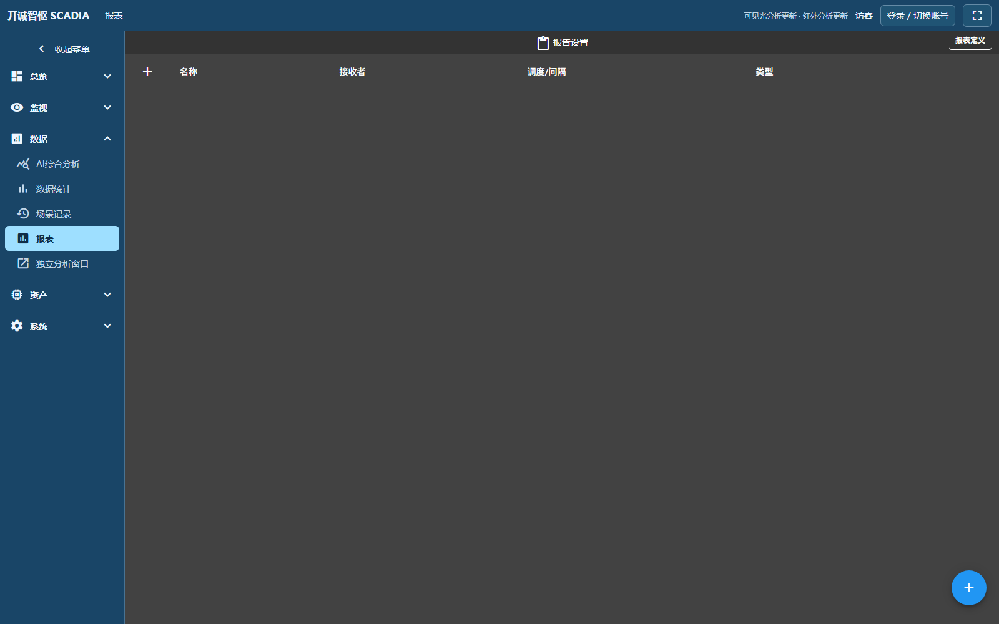
图 16-1 报表页：左侧报表清单，右侧该报表的定义

16.5 本章验收清单
- 预览里时间列、数值小数位、单位都正确；
- “总和”列与手工抽查的一段时间对得上；
- 调度打开后，第二天能在邮箱里收到（需要先配好邮件服务器）；
- 报表里不出现“配置项被当成生产数据”的表述。

第 17 章 配方：一次改一批参数
配方解决的是“同一台设备要按不同产品切换一组参数”的问题。例如同一台炉子做 A 产品要 180 ℃、B 产品要 210 ℃。把这些值存成“配方”，切换时一次性下发，比逐个改标签可靠。

17.1 配方由什么组成
字段 | 说明
名称 / 描述 | 配方叫法，建议带产品型号，例如“A 产品-标准”
类型 | 配方所属的类别，用于把同一类配方归在一起
条目 | 一行一个标签 + 一个目标值
权限 | 哪些角色可以看到、可以下发

17.2 建一个配方的步骤
- 进入“配方”页面，点“添加”；
- 填名称、描述，选类型；
- 在条目里逐行添加：选标签，填目标值，注意单位；
- 保存后，用“查看/编辑”核对一遍条目数量与数值；
- 在授权里指定可下发的角色（通常只给工程师及以上）。
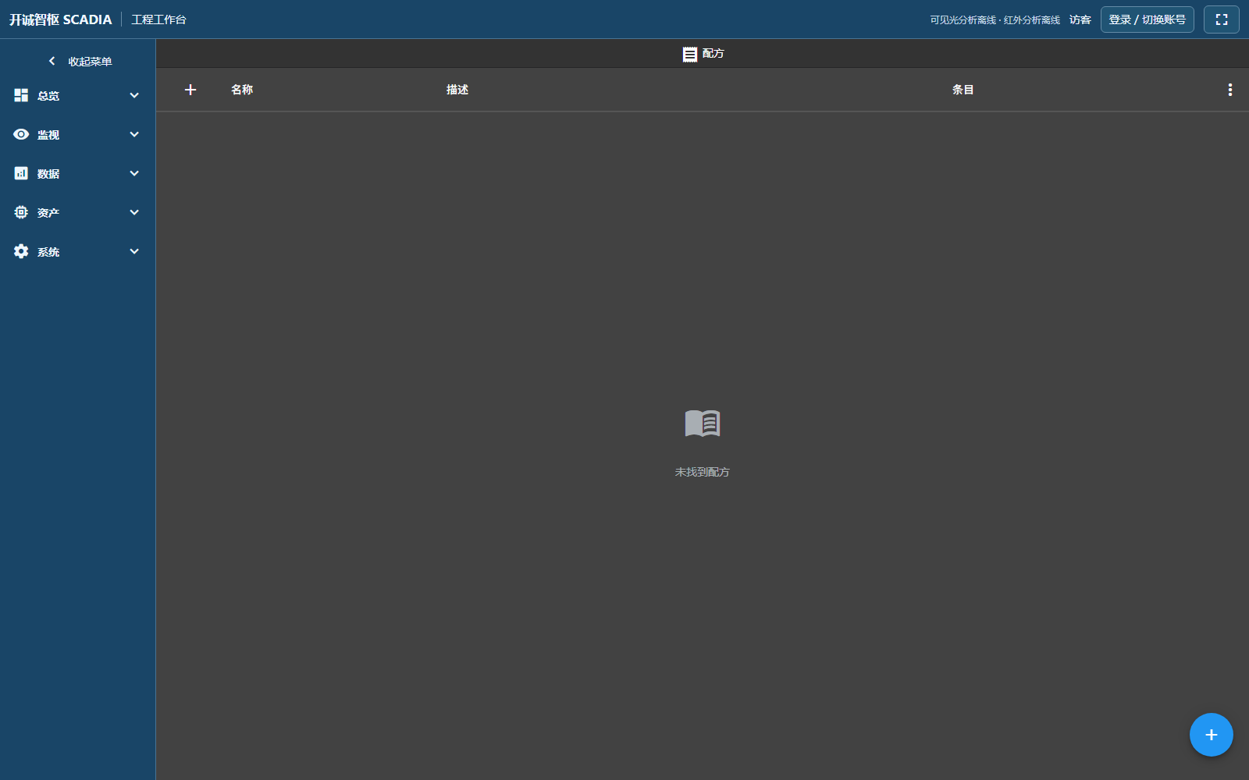
图 17-1 配方页：名称、描述、条目数与操作菜单

17.3 下发的三条纪律
- 先确认设备处于允许改参数的状态（停机或允许设定），再下发；
- 下发后必须回读一遍关键标签，确认真的写进去了；
- 配方不是“已执行”的证明：下发成功只代表写值成功，不代表工艺已达到目标。
提示 本版本的配方页不承担“生产记录”职能。需要证明某批次用了哪套参数，要在报表或交接记录里留痕。

第 18 章 用户、角色与权限
权限决定“谁能看、谁能改、谁能确认”。SCADIA 用“用户 + 角色位”的方式管理：每个账号挂若干角色，每个角色是一个二进制位，多个角色按位相加。

18.1 八个内置角色位
角色 | 位值 | 典型职责
查看器（Viewer） | 1 | 只看画面与历史，不能改任何配置
操作员（Operator） | 2 | 可确认报警、可做允许的输入操作
工程师（Engineer） | 4 | 可改组态、变量、脚本、报警配置
监督员（Supervisor） | 8 | 可审阅、可跨班次查询
经理（Manager） | 16 | 管理类操作，如报表与配方下发
F | 32 | 预留位
G | 64 | 预留位
管理员（Administrator） | 128 | 全部权限，含用户与角色管理

提示 多个角色是“相加”而不是“取最高”：同时给操作员(2)和工程师(4)，得到 6。管理员用 -1/255 表示全权限。不要给现场值班账号配管理员。

18.2 建账号的标准动作
- 进入“用户”页面，点“添加”；
- 填用户名（建议拼音或工号）、全名（中文姓名）、初始密码；
- 在“组”里勾选角色，按最小够用原则，例如值班只给查看器 + 操作员；
- 保存，让本人首次登录后立即改密码；
- 离职或换岗时，第一时间停用或删除，不要共用账号。
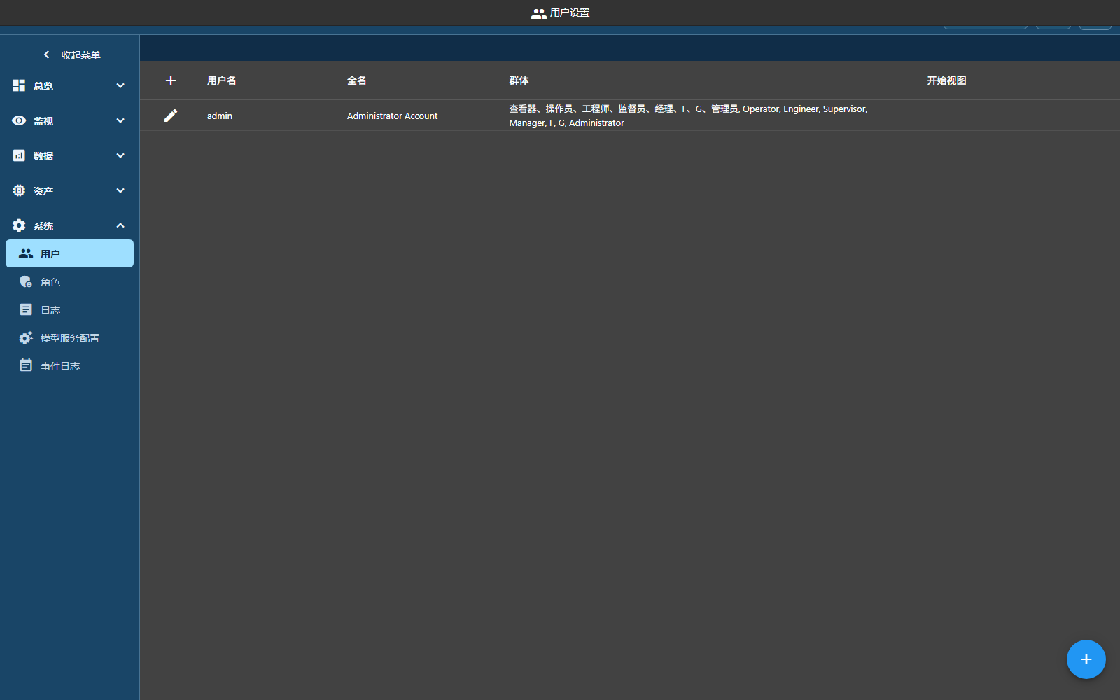
图 18-1 用户管理：账号、姓名与所属角色

18.3 角色管理
“角色”页面用来维护角色本身（名称、序号、描述）。内置八个位不建议删除；需要更细的区分时，用“授权”字段在具体对象上限定范围，而不是不断加角色。
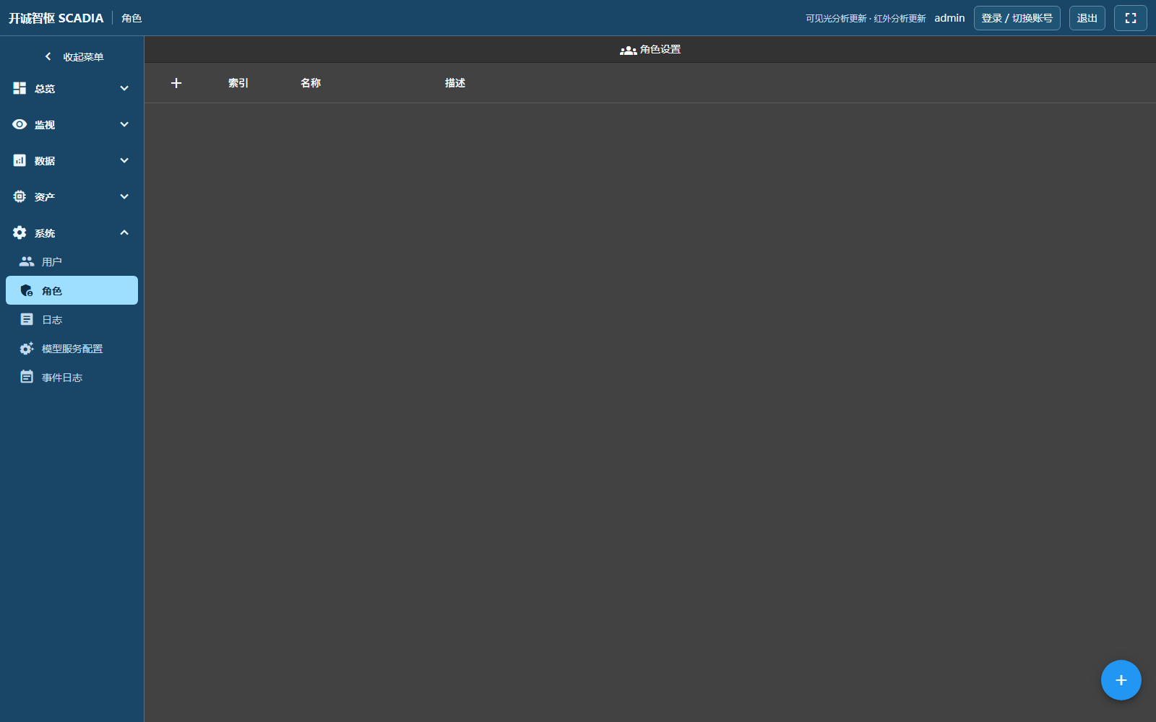
图 18-2 角色管理：角色清单与描述

18.4 授权字段出现在哪些地方
对象 | 授权作用
画面上的元素 | 该元素对哪些角色可见、可操作
脚本 | 谁能编辑与运行；留空表示对全体开放
报警 | 谁能看到、谁能确认
配方 | 谁能查看、谁能下发

提示 “授权留空 = 对全体”是最容易出事的地方。凡涉及写入、下发、删除的脚本与配方，务必显式指定角色。

18.5 账号活动台账：谁在什么时候登录过
管理员可以在“报表 → 账号活动”里查到登录、登录失败、注销、退出、会话超时五类动作。这张表解决的是“出了事要追溯是谁在操作”的问题。
字段 | 含义
时间 | 动作发生的本地时间
账号 / 姓名 | 登录名与全名
动作 | 登录 / 登录失败 / 注销 / 退出 / 会话超时
结果 | 成功 / 拒绝
来源 IP / 浏览器标识 | 用于判断是不是同一台机器

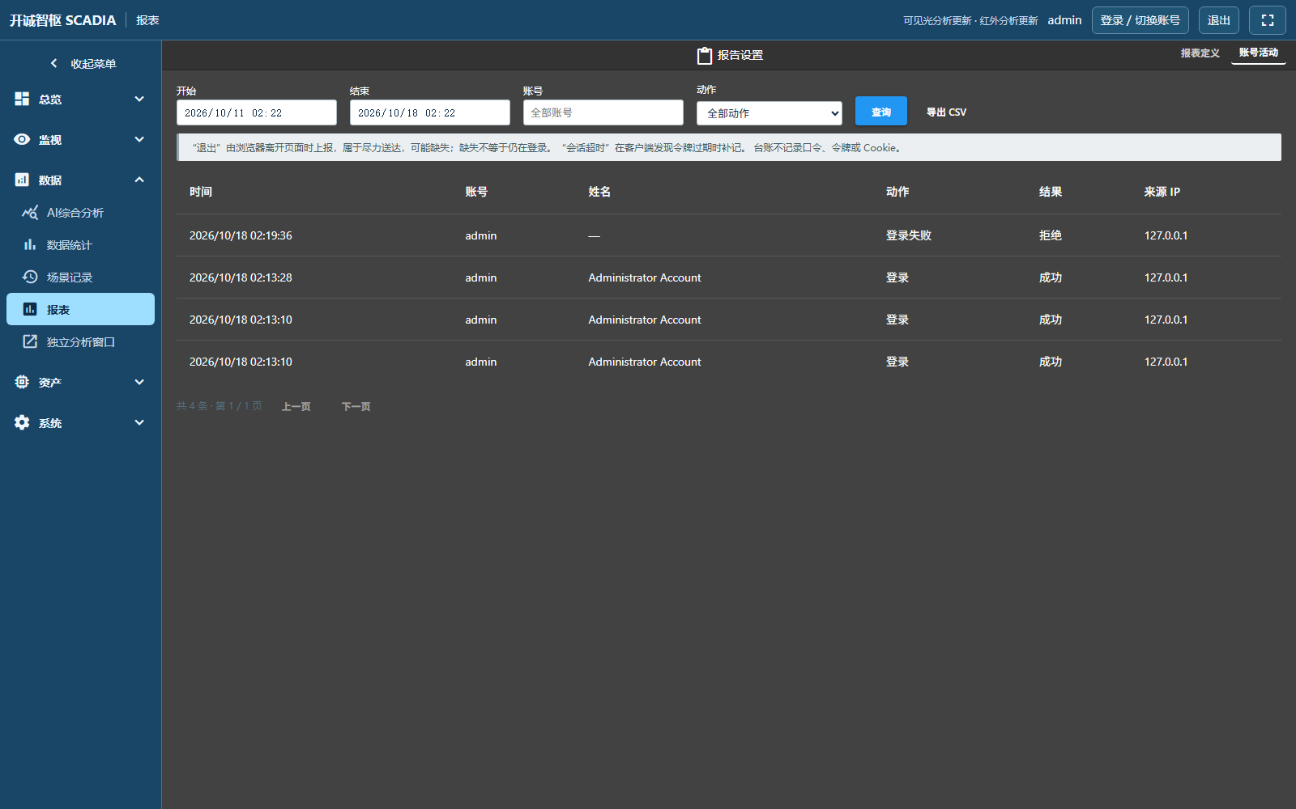
图 18-3 报表 → 账号活动：登录与退出记录
三条必须知道的事实：
- 本表不记录口令、令牌、Cookie，因此无法从台账里还原密码；
- “退出”由浏览器在离开页面时上报，属于尽力送达；断电、强杀进程时可能缺失，缺失不代表账号仍在登录；
- 默认保留 365 天，由系统设置里的保留天数控制，可调小也可调大。

第 19 章 历史数据、备份与迁移
组态做得好不好，半年后看两件事：曲线能不能查到、出问题能不能回到上一版。这一章讲这两件事。

19.1 历史存储（DAQ）四个开关
开关 | 含义 | 建议
启用（enabled） | 该标签是否写入历史库 | 只有需要回看的标签才开，全开会拖慢库
按变化存储（changed） | 值变化时才记一条 | 开关量、状态量建议开
间隔（interval） | 固定多久记一条（秒） | 模拟量按工艺节奏，常见 60 秒
启动恢复（restored） | 启动时用最后一次保存值恢复 | 需要“断电后接着显示”的场合开

提示 曲线查不到历史，九成是这里没开，而不是图表控件坏了。

19.2 数据都存在哪
目录 | 内容 | 能不能删
_appdata | 系统设置、工程配置 | 不能，删了等于恢复出厂
_db | 历史库与账号活动库 | 不能，删了历史全丢
_images | 上传的图片、抓拍 | 谨慎，删了证据图就没了
_logs | 运行日志 | 可以，但排障前先留一份

19.3 标准备份动作（每次改完组态都要做）
- 在画面上点“保存项目”，确认没有未保存标记；
- 停止服务（关闭启动窗口，或按运维手册停进程）；
- 把整个工程目录复制到备份盘，目录名带日期，例如 SCADIA-20261018；
- 在备份目录里放一个文本，写清版本号、改动内容、操作人；
- 重新启动服务，确认画面正常。
提示 不要在服务运行中直接复制 _db：库文件可能正在写，复制出来的副本可能打不开。

19.4 迁移到新工作站
- 旧机器：按 19.3 完整备份；
- 新机器：安装同版本运行时，确认端口没有被占用；
- 把备份目录放到新机器同一路径（路径不同也能用，但要改启动参数里的用户目录）；
- 启动，逐项核对：设备是否在线、画面是否打开、曲线能否查到昨天、报表能否预览；
- 核对账号与权限，特别是管理员账号；
- 旧机器先别格式化，保留至少一个班次。

第 20 章 故障排查：按症状找原因
排障的顺序永远是：先看现象属于哪一类，再按表往下查，不要凭感觉改配置。每改一处，只改一处，改完立即验证。

20.1 六类常见症状
症状 | 最可能的原因 | 先做什么
页面打不开 / 一直转圈 | 服务没起、端口被占、地址写错 | 看启动窗口有没有报错；换 127.0.0.1 试
设备显示离线 | IP/端口错、从属 ID 错、串口被占用 | 用第 6 章的连接参数逐项核对；先 ping 通再谈协议
标签有值但不变 | 轮询未启用、地址落在错误寄存器区、字节序错 | 换一个已知会变的地址试；核对第 7 章地址表
曲线没有历史 | DAQ 未开、保留期太短、时间范围选错 | 回第 19.1 检查四个开关
报警不响 | 限值方向反了、延时太长、未启用、被权限挡住 | 把延时设为 0、限值设成必然触发值做一次试验
脚本不执行 | 执行模式选错（客户端/服务器）、未发布、调度未启用 | 在测试控制台里手动跑一次，看报错

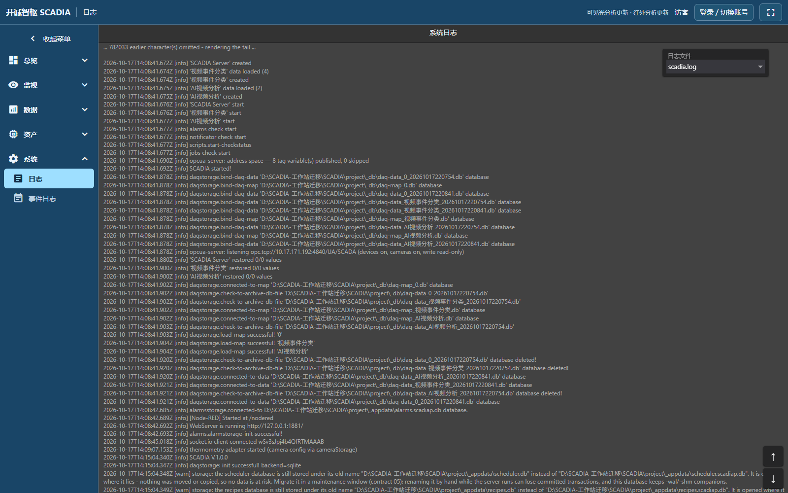
图 20-1 系统日志：按时间查看服务端运行记录，排障的第一份证据

20.2 三条排障纪律
- 先取证再动手：截图、记时间、记你做了什么，避免“修好了但不知道为什么”；
- 一次只改一个变量：同时改三处，好了也不知道是哪一处的功劳；
- 改完要回滚得回去：改之前备份，改之后写清改了什么。

20.3 什么时候该找谁
情况 | 找谁
画面、变量、脚本怎么配 | 本单位的组态工程师
服务起不来、数据库损坏、端口冲突 | 系统管理员 / 运维
摄像机黑屏、网络不通、PLC 连不上 | 现场自控或网络负责人
算法结果明显不对（例如总报同一种） | 算法交付方，附截图与时间

第 21 章 八场景检测画面：值班的主要战场
这一页是 SCADIA 交付的核心画面。它把八种算法（V1–V7、T1）的实时状态、规则说明、复核结论放在同一屏，避免值班员在多个页面之间来回切。
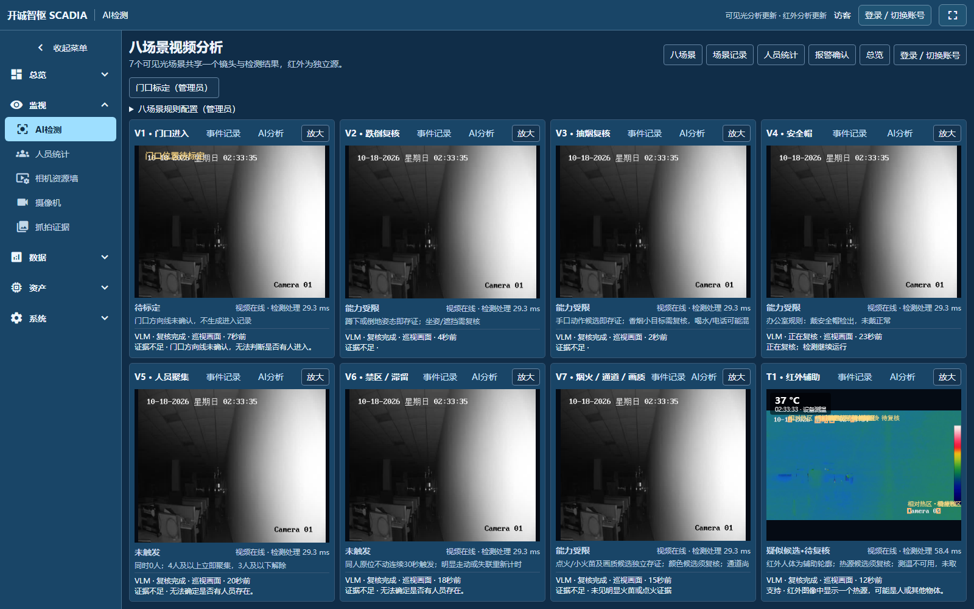
图 21-1 八场景检测：V1–V7 共用可见光，T1 为独立红外通道

21.1 界面分区
区域 | 内容 | 你该看什么
顶部工具条 | 八场景 / 场景记录 / 报警确认 / 门口标定 / 八场景规则配置 | 按角色显示；标定与规则配置仅管理员可见
左侧视频区 | 四路实时画面与叠加框 | 画面是否在动、时间戳是否在走
右侧卡片区 | V1–V7、T1 每张卡片：规则说明、最近复核状态 | 卡片上的规则文字是你判断的依据
底部计数区 | 今日计数与清零按钮 | 清零仅本页显示，需管理员权限

21.2 每张卡片上的四件事
一张卡片不要只看“有没有红框”，要同时看四件事，缺一件都不能下结论。
- 规则文字：例如 V5 写“同时 0 人；4 人及以上立即聚集，3 人及以下解除”，这就是它的判定口径；
- 复核状态：VLM 复核完成 / 运行中 / 证据不足 / 不支持，这是任务状态，不是最终结论；
- 复核结论：支持 / 不支持 / 证据不足，这三者含义完全不同；
- 时间：复核是“30 秒前”还是“30 分钟前”，决定这条结论还能不能用。
提示 “证据不足”不等于“没问题”。它只表示模型没能从画面里拿到足够证据，现场仍需人工确认。

21.3 各场景的判定口径与注意点
场景 | 界面上的规则口径 | 最容易误判的地方
V1 门口进入 | 需要已确认的门口方向线；未确认时提示“不生成进入记录” | 方向线未标定却以为系统坏了；反向通行未验收
V2 跌倒复核 | 蹲下或倒地姿态即存证；坐姿/遮挡需复核 | 蹲下捡东西、弯腰作业会被存证
V3 抽烟复核 | 手部靠近口部的动作进入复核 | 喝水、打电话、擦汗容易混淆
V4 安全帽 | 按现场规则：戴安全帽检出 或 未戴检出（两种口径） | 规则配反了会全天报警或全天不报
V5 人员聚集 | 同时 0 人；4 人及以上立即聚集，3 人及以下解除 | 坐着的人、被遮挡的人是否计入
V6 禁区/滞留 | 同一个人原位不动连续 30 秒触发；明显走动或失联重新计时 | 原地作业会被判滞留
V7 烟火/通道/画质 | 明火、通道占用、画面质量三类合一 | 画质差被误读成“有烟”
T1 红外辅助 | 红外通道的相对热点，配合可见光复核 | 没有真实测温，不能读体温或温度值

21.4 门口标定（V1 必做，仅管理员）
V1 的“进入”是靠一条方向线判定的：人从线的哪一侧穿到哪一侧。线没画或方向没确认，系统宁可不出记录，也不会猜。
- 在画面顶部点“门口标定”，进入标定模式；
- 在画面上沿实际门口画一条线，尽量与门框垂直；
- 用“正反通行验收”：自己正向走一次、反向走一次；
- 确认正向生成 1 条进入记录、反向不生成（或按约定的计数口径生成）；
- 保存后回到检测画面，确认卡片不再提示“方向线未确认”。
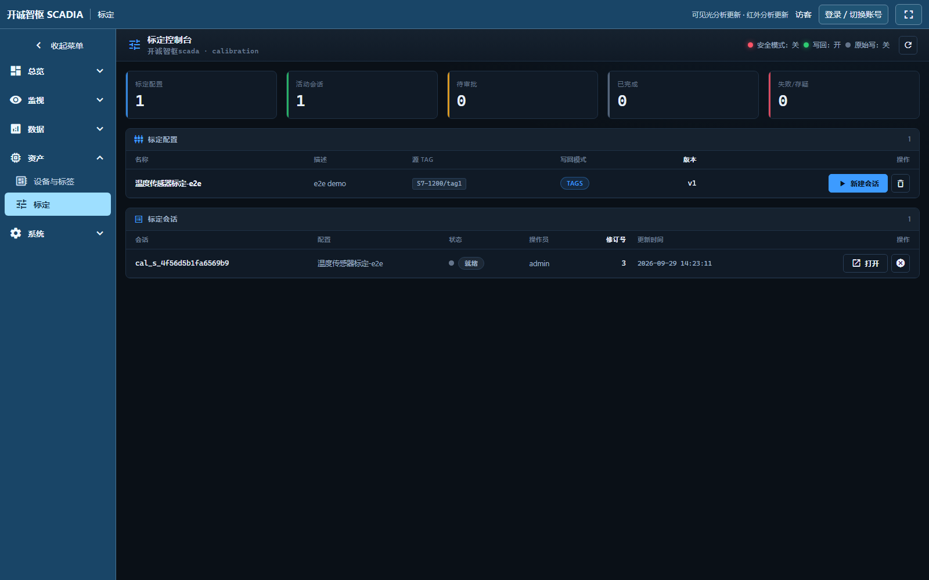
图 21-2 标定页：相机标定记录与门口方向线配置
提示 标定没做完就上线，最常见的现象是“全天 0 条进入记录”。这不是算法失效，是缺标定。

21.5 视频状态怎么读
提示文字 | 含义 | 处理
视频画面未更新，请检查本路视频源 | 拿到的是最后一帧，不是实时画面 | 查摄像机供电、网络、RTSP 地址
分析离线 · 暂停叠加 | 算法进程没在跑，画面还是实时 | 联系管理员重启分析进程
视频离线 · 检测处理 xx ms | 画面断了，但检测仍在处理上一帧 | 先修视频，再看检测
视频慢 N 帧 / 重连中 | 链路拥塞或解码跟不上 | 降低码率或分辨率

第 22 章 人员统计、相机资源墙与摄像机

22.1 人员统计
人员统计页展示的是“门口进入”的流水账：有人进来就记一条。它的用途是核对班次进出与异常时段，不是用来算“当前室内有多少人”。
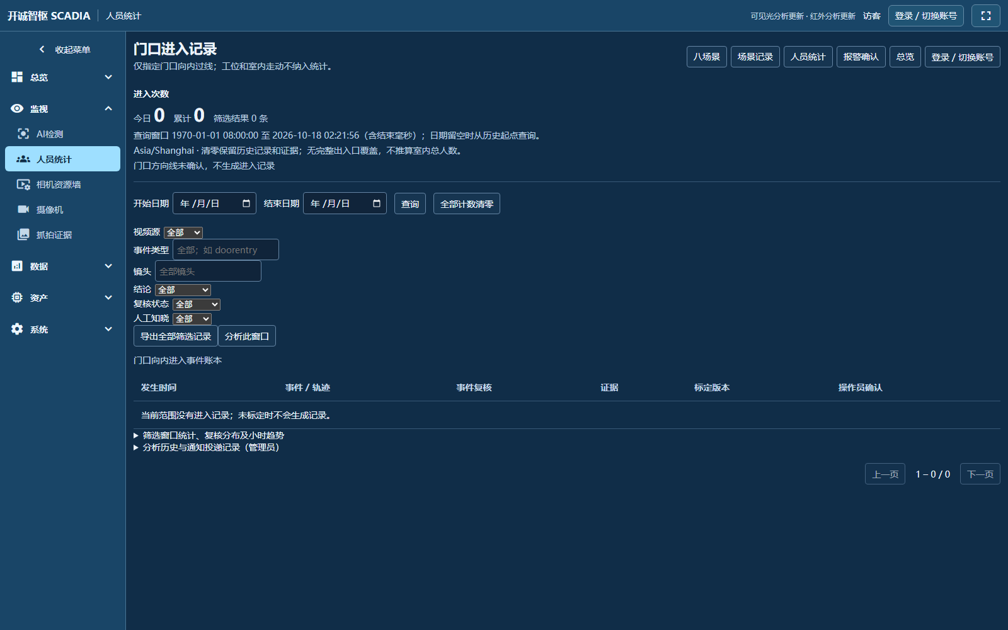
图 22-1 人员统计：按时间倒序的进入记录
- 按时间倒序排列，最新一条在最上面；
- 每条记录可回溯到对应抓拍图；
- 进入次数 ≠ 室内人数：出去不会被扣减，同一人多次进出会多次计数。

22.2 相机资源墙
资源墙把多路画面压成小格集中显示，用于“一眼扫全场”。它的清晰度不适合做细节判断，判断细节要切到单画面或场景记录里看原图。
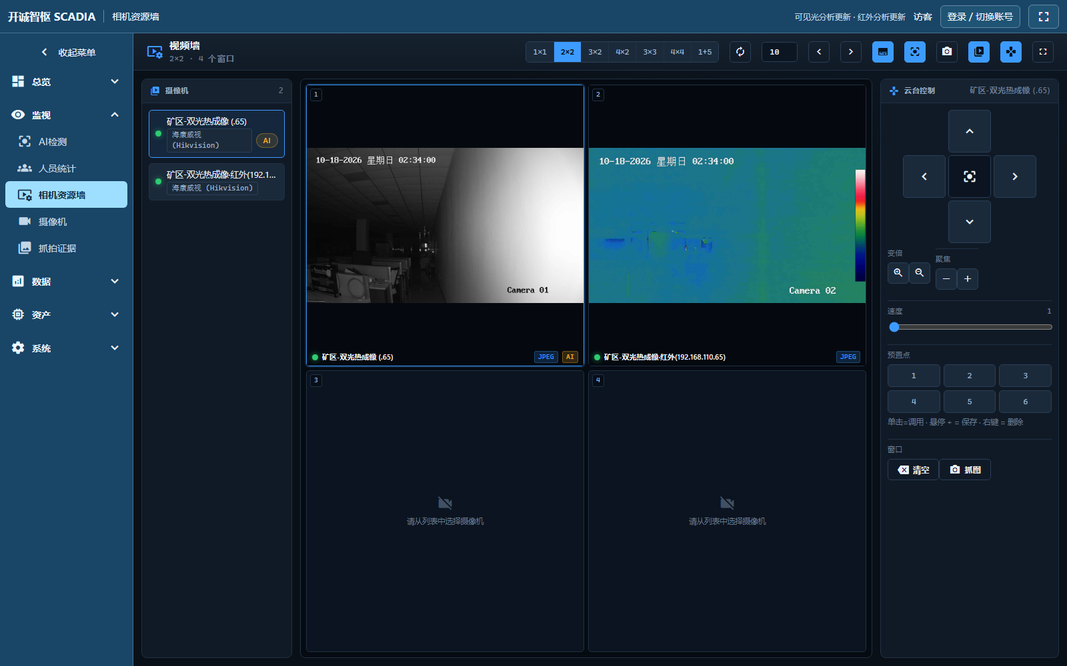
图 22-2 相机资源墙：多路视频集中显示

22.3 摄像机管理
摄像机页面管理的是“视频源”本身：地址、通道、启停。它与“标签”是两套体系——摄像机给的是画面，标签给的是数值。
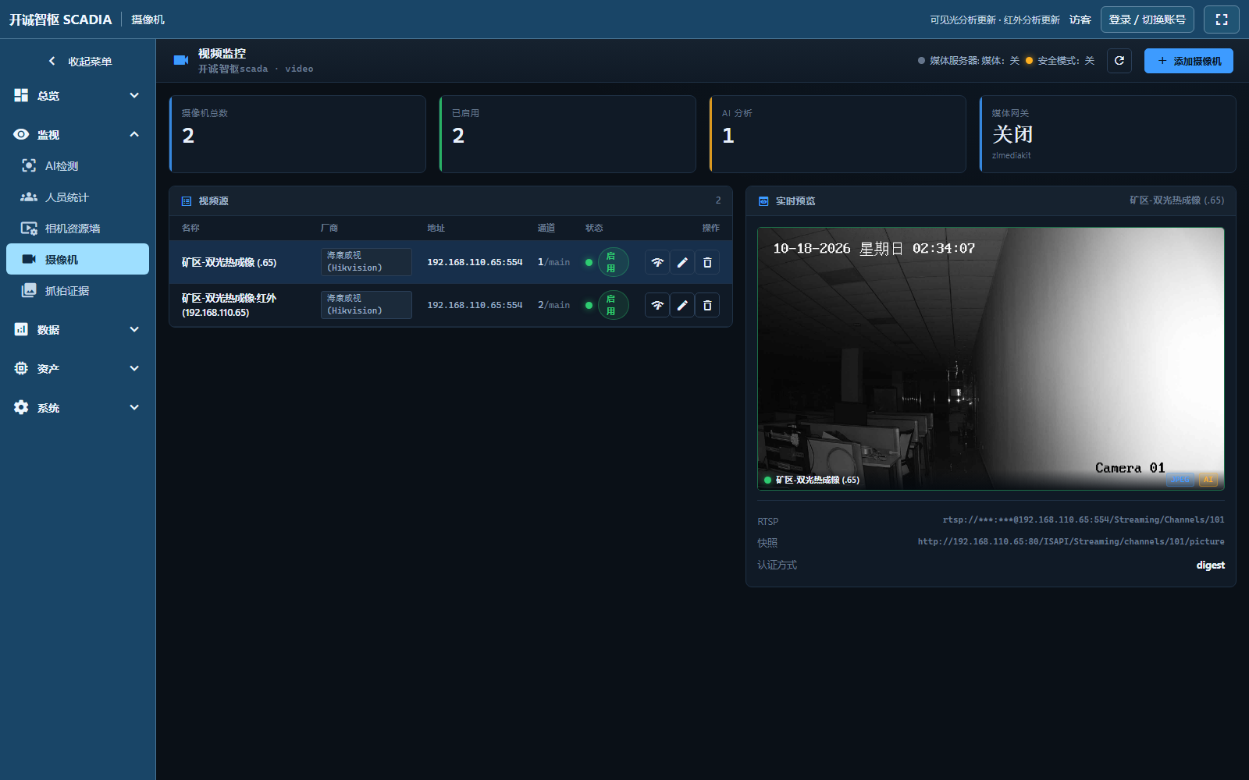
图 22-3 摄像机资源管理
你要做的事 | 在这一页怎么做
新增一路相机 | 添加，填名称与视频地址，保存后确认状态为在线
某路黑屏 | 先看这里的状态与最近错误，再看网络
临时停用某路 | 停用（不要删除，删了历史关联会断）
替换坏掉的相机 | 改地址而不是新建，保留原有名称与记录关联

第 23 章 场景记录与人工复核
场景记录是“证据账本”。每条记录对应一次算法判定，包含时间、场景、抓拍图、复核状态与结论。值班员的主要动作是：筛选、看证据、下结论、留痕。
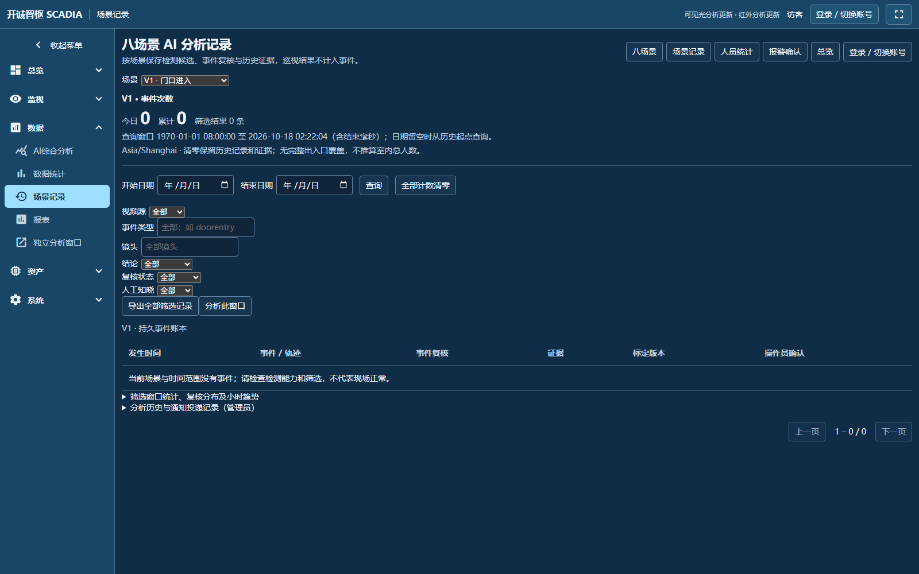
图 23-1 场景记录页：可按场景、日期、复核状态筛选

23.1 一次标准的复核动作
- 按场景筛选（例如只看 V2 跌倒）；
- 按时间范围筛到本班次；
- 逐条打开，先看抓拍图，再看复核结论；
- 结论为“证据不足”的，回到实时画面确认现场；
- 需要留痕的，在确认后填写处理说明；
- 确认过的记录会保留在历史中，不会消失。

23.2 三种结论怎么用
结论 | 含义 | 你该做什么
支持 | 模型认为画面支持该判定 | 按现场规程处置，并记录
不支持 | 模型认为画面不支持该判定 | 标记为误报，可用于后续调参
证据不足 | 画面不足以判断 | 必须人工确认，不能当作“正常”

提示 把“证据不足”当成“正常”是最危险的用法。它既没有证明有事，也没有证明没事。

23.3 抓拍证据页
抓拍证据页按画面（视图）组织历史图片，适合“按位置找图”，而场景记录适合“按事件找图”。两者一个按空间、一个按时间，配合使用。
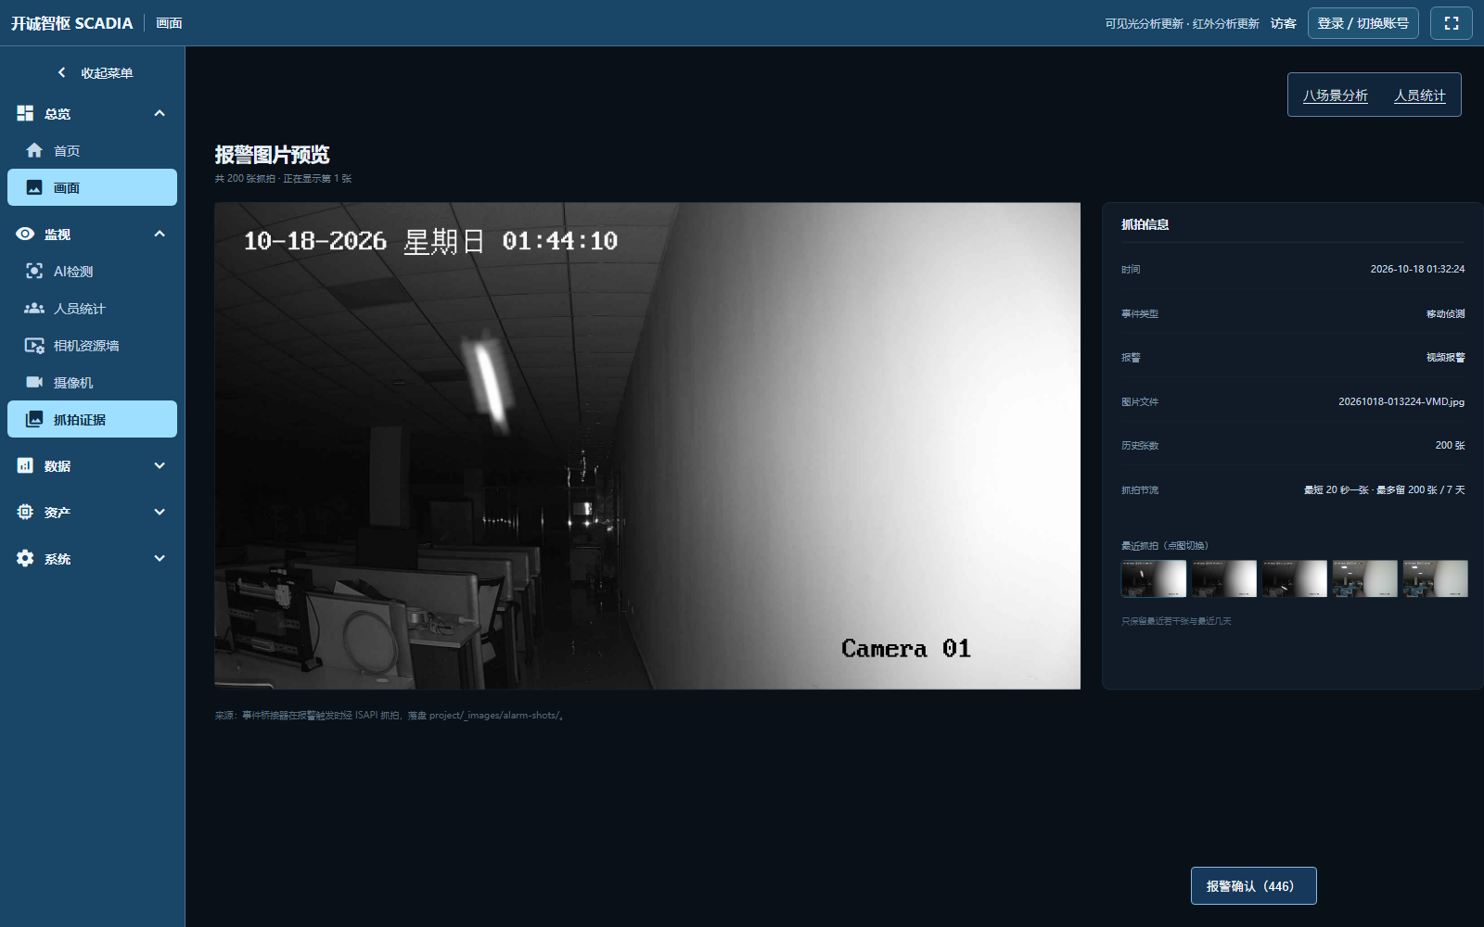
图 23-2 抓拍证据：按画面查看历史图片
事件日志是“系统内部干了什么”的流水：事件什么时候产生、投递到哪、处理结果如何。复核时如果发现“事件记录有、图片没有”，先看事件日志里的投递结果。
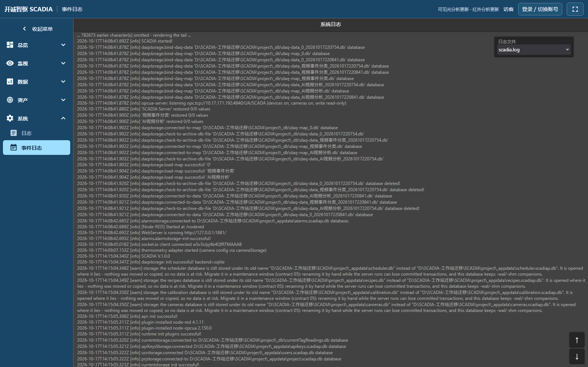
图 23-3 事件日志：事件投递与处理结果

第 24 章 统一 AI 分析：只谈这八种算法
统一 AI 分析是一个“问答窗口”：你用中文提问，系统把八场景的状态、事件、复核结果整理成证据，再给出回答。它的价值是“把散在各页的信息汇总成一段话”，不是替代人工判断。
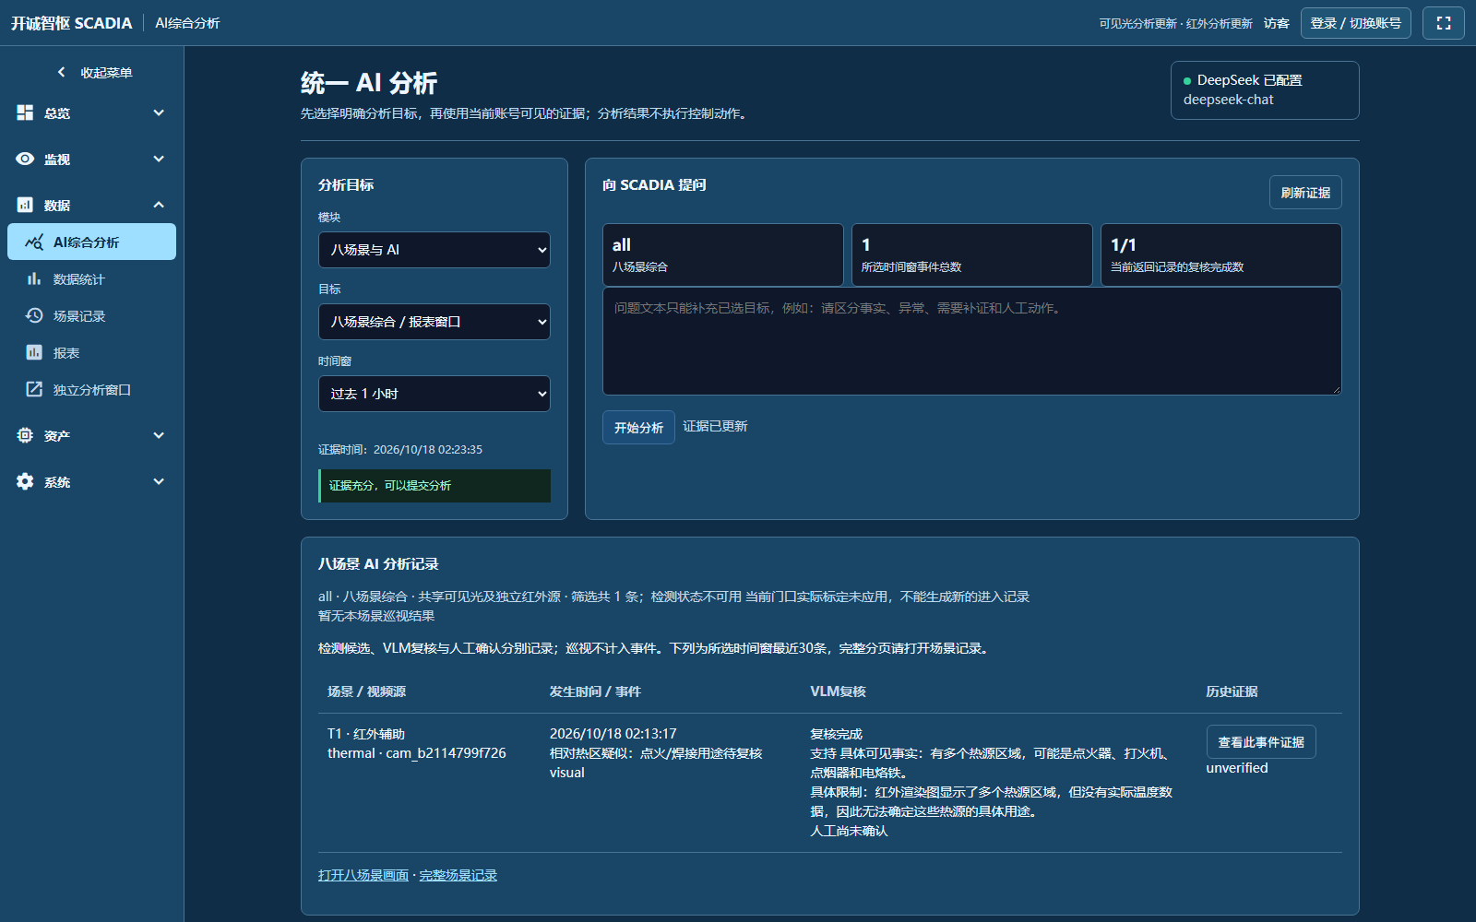
图 24-1 统一 AI 分析：模块固定为“八场景与 AI”

24.1 本版本只开放八种算法
- 模块下拉里只有“八场景与 AI”，不再出现 SCADA、MES、EMS、报警、设备等模块；
- 目标可选：八场景综合 / 报表窗口、单事件证据分析、V1–V7 与 T1 各自的目标；
- 如果从外部链接带入了已被收敛的模块参数，页面会自动落回默认模块；
- 服务端同样拦截：请求被收敛的模块会返回“目标不在当前分析范围”，而不是给出编造的数据。
提示 需要恢复全量分析能力（例如排障），由管理员把设置项 analysisFocus 改为 full 或设置环境变量 SCADIA_ANALYSIS_FOCUS=full，重启后生效。这是回滚开关，不是日常操作。

24.2 一次完整的提问
- 在模块里确认是“八场景与 AI”；
- 目标选“八场景综合 / 报表窗口”，时间范围选本班次；
- 提问写具体事实，例如“本班次 V5 聚集触发了几次，分别在哪一路画面”；
- 读回答时先看它引用了哪些证据，再看结论；
- 回答里出现“证据不足/数据缺失”时，不要把它读成“正常”。
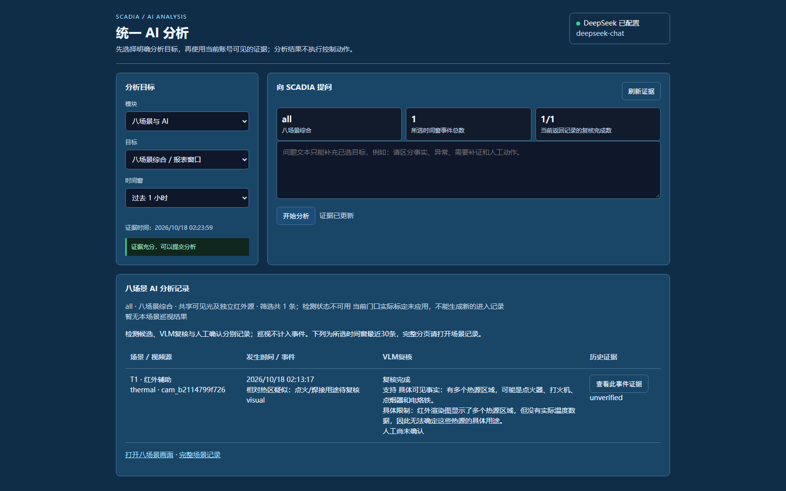
图 24-2 独立分析窗口：可在大屏或第二显示器上常驻

24.3 模型服务配置（仅管理员）
模型服务配置决定“分析用哪个模型、走哪个地址”。这里填错，表现为“分析一直转圈”或“全部证据不足”，而不是报错。
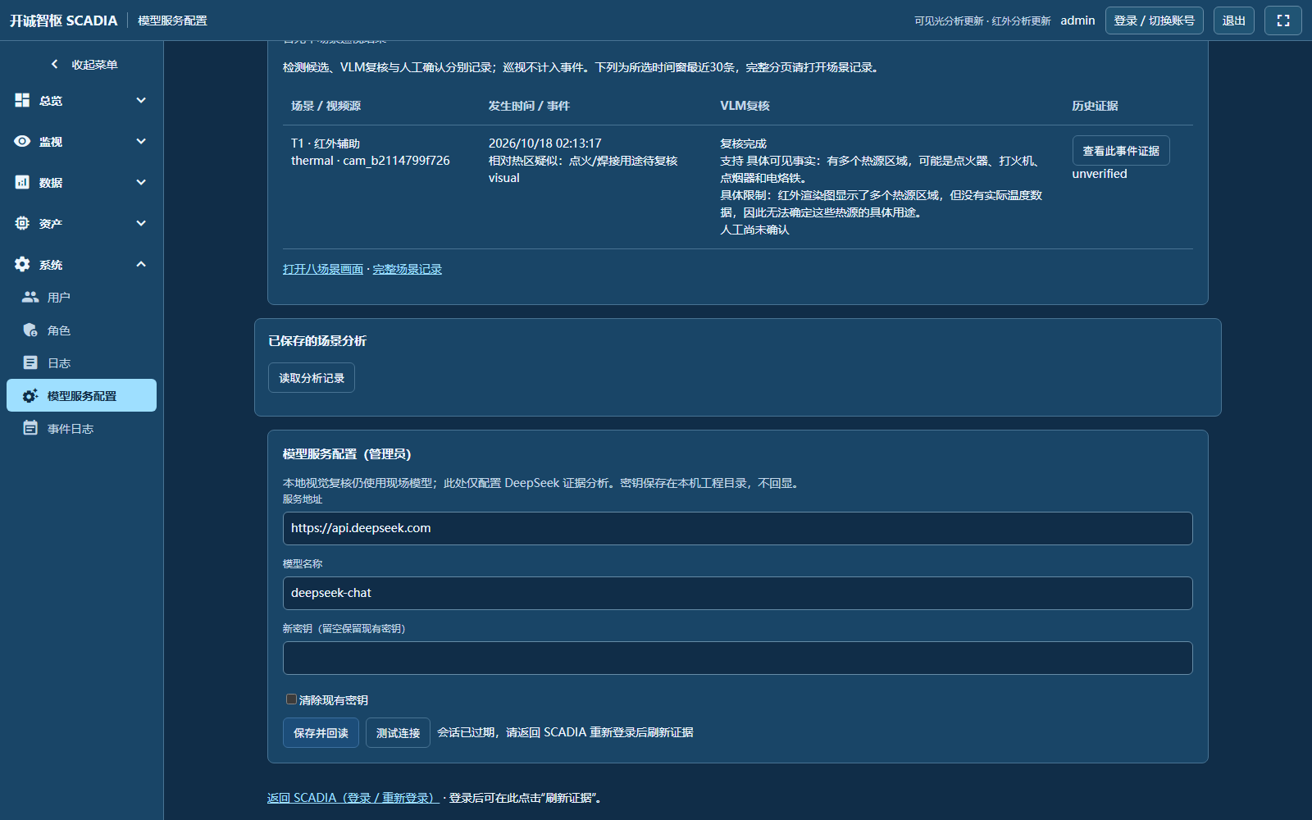
图 24-3 模型服务配置：地址、模型名与密钥均由管理员维护
现象 | 先查这里
提问后长时间无响应 | 服务地址是否可达、模型名是否写错
回答全是“证据不足” | 模型是否支持图像输入、证据时间范围是否为空
换了模型后结论风格突变 | 属于预期；需重新做一轮抽样验收

第 25 章 日常值班清单（建议打印张贴）

25.1 接班五分钟
- 看首页八张卡片是否都在动，有没有“视频离线”的提示；
- 看“待确认”数量，交接未处理的条目要当面问清；
- 看报警页顶部有没有还挂着的“活跃”报警；
- 看右上角账号是不是你自己的（公用电脑尤其重要）；
- 看当前时间与画面右下角的水印时间是否一致。

25.2 班中每小时
- 扫一眼八场景卡片，确认没有长期停在同一条画面（截图不动就是断了）；
- 处理待确认条目：能判的判，判不了的写“证据不足”并注明原因；
- 报警页确认已处理的条目，别让“活跃”堆着过夜；
- 发现画面黑屏、卡顿、时间不走，按第 20 章顺序排查并记录。

25.3 交班三件事
- 未闭环的条目：写下编号、时间、当前状态、下一步；
- 本班发生的异常：写在交接记录里，不只口头说；
- 退出登录，让账号活动台账留下清晰的“退出”记录。
提示 交接记录里不要写“正常”两个字了事。写“八路在线、待确认 0、无活跃报警”才算说清楚。

第 26 章 页面速查卡
每个页面三句话：干什么、看什么、注意什么。新人第一周把这张表背下来，比读十遍正文有用。
页面 | 干什么 | 看什么 | 注意什么
首页 | 总览八场景 | 卡片是否在更新 | 不动不等于没事，可能断流
八场景检测 | 逐路看画面与规则 | 视频状态、检测耗时 | 规则文字就是当前生效口径
人员统计 | 看门口进入账本 | 按小时/按天的计数 | 计数不等于室内人数
相机资源墙 | 多路集中监视 | 是否全在线 | 路数多时优先看关键点位
摄像机 | 管理视频源 | 在线状态、地址 | 改地址要让管理员操作
抓拍证据 | 看历史抓拍图 | 时间、场景、图片 | 图片是证据，不可编辑
场景记录 | 复核每一次事件 | 结论、备注、复核人 | “证据不足”也是有效结论
报表 | 定义与导出报表 | 标签表统计口径 | 口径错了数字全错
账号活动 | 查登录/失败/注销/退出 | 时间、账号、结果 | 仅管理员可见
设备与标签 | 接设备、建变量 | 质量、时间戳、值 | 质量不是 GOOD 就别信值
组态编辑器 | 画画面、配动画 | 视图、控件、属性 | 改完先预览再发布
脚本 | 写命令语言 | 模式（服务器/客户端） | 客户端脚本在浏览器里跑
报警 | 配限值与确认 | 四档限值、延时 | 延时太小会误报成灾
配方 | 批量下发参数 | 条目与目标值 | 下发后必须回读
用户 / 角色 | 建账号、分权限 | 角色位、授权范围 | 授权空 = 对全体
日志 / 事件 | 查系统与事件记录 | 时间、级别、内容 | 排障第一站

第 27 章 综合实训一：从零做一张泵站监控画面
前面 26 章是“零件”，这一章是“装一台机器”。请在一台测试工作站上，按下面七步完整做一遍；做完你就具备了独立交付一张画面的能力。

27.1 目标与验收标准
目标：一张 1600×1000 的“1# 泵站”画面，含 1 台泵的启停、出口压力、流量、电流、运行状态、报警指示灯，以及一条 30 分钟压力趋势。
验收项 | 合格标准
数据 | 四个模拟量都在跳变，且与现场表计或 PLC 监视值一致（误差在量程 1% 内）
操作 | 点“启动”能真正让泵运行，点“停止”能停；误点有二次确认
状态 | 泵运行时指示灯为绿、停止为灰、故障为红并闪烁
趋势 | 压力曲线能看最近 30 分钟，切到历史能看昨天
异常 | 拔掉网线后，画面在 10 秒内显示“离线/坏值”，不保留旧值装正常

27.2 第一步：先确认设备读得到值
不要先画画面。先到“资产 → 设备与标签”，确认泵站 PLC 这台设备是“在线”，随便点开一个标签看“值 / 时间戳”是否在动。这一步没过，后面全是白做。
- 设备离线：回第 6.3 节核对 IP、端口、从属 ID、串口参数；
- 在线但值不动：回第 7 章核对寄存器区与字节序；
- 值在动但单位不对：回第 5.1 节配“除数”和“小数位”。

27.3 第二步：建六个标签
一张泵站画面最少需要六个标签。注意“存储区/地址”和“DAQ”两列的差别：只有需要看历史、进报表的量才开 DAQ。
标签名 | 类型 | 说明 | DAQ | 单位/格式
1#泵.运行 | Bool | 运行反馈，只读 | 变化存储 | —
1#泵.故障 | Bool | 故障反馈，只读 | 变化存储 | —
1#泵.启停 | Bool | 写 1 启动、写 0 停止 | 不开 | —
1#泵.出口压力 | Real | 4–20mA 换算后压力 | 开，60 秒 | MPa，2 位小数
1#泵.流量 | Real | 瞬时流量 | 开，60 秒 | m³/h，1 位小数
1#泵.电流 | Real | 电机电流 | 开，60 秒 | A，1 位小数

提示 开关量开“变化存储”，比按固定间隔存更省空间，也更容易还原“什么时候变的”。

27.4 第三步：建视图，先把画面属性定下来
- 打开 /editor，点“添加视图”，类型选“画布/SVG”，命名“1#泵站”；
- 缩放模式选“自动调整大小”，保证换分辨率不变形；
- 导航模式选“固定”，页眉显示，标题写“1# 泵站”；
- 输入模式按现场选：触摸屏选“虚拟键盘”，只用鼠标选“对话框”；
- 画布网格打开，网格步长与对齐都用默认，先保证元素能对齐。

27.5 第四步：摆控件（照这张表放）
位置 | 控件 | 绑定变量 | 关键设置
左上 | 输出值 | 1#泵.出口压力 | 格式 0.00，后缀 MPa
左中 | 输出值 | 1#泵.流量 | 格式 0.0，后缀 m³/h
左下 | 输出值 | 1#泵.电流 | 格式 0.0，后缀 A
右上 | 指示灯 | 1#泵.运行 | 绿=1，灰=0
右中 | 指示灯 | 1#泵.故障 | 红=1，并加闪烁
右下 | 按钮 | 1#泵.启停 | 按下写 1，需二次确认
底部 | 按钮 | 1#泵.启停 | 按下写 0，需二次确认
中部 | 管道 | 1#泵.流量 | 流向随流量>0 时流动
右侧 | 图表 | 1#泵.出口压力 | 实时，最大 30 分钟

27.6 第五步：配五条动画
动画的本质是“一个变量 + 一个范围 + 一种表现”。下表照抄即可，注意每条都要有“取不到值”的兜底表现。
对象 | 动画动作 | 变量 | 范围/条件 | 表现
泵体图形 | 颜色 | 1#泵.运行 | =1 / =0 | 绿色 / 灰色
泵体图形 | 闪烁 | 1#泵.故障 | =1 | 红白交替，周期 1 秒
叶轮图形 | 顺时针转动 | 1#泵.运行 | =1 | 转动；=0 停止
管道 | 颜色 | 1#泵.流量 | >0 / =0 | 流动色 / 静止色
离线提示 | 显示 | 1#泵.运行 | 坏值/超时 | 显示“数据中断”灰条

27.7 第六步：给按钮配事件与二次确认
- 选中“启动”按钮，事件选“点击”；
- 动作选“设置值”，目标 1#泵.启停，方式“设置”，值填 1；
- 再加一个动作“运行脚本”，脚本里弹确认框（见第 28.5 节的写法）；
- “停止”按钮同样配一遍，值填 0；
- 把两个按钮的授权设为“操作员及以上”，查看器只能看不能点。
提示 不要用“切换值”代替“设置值”做启停：切换依赖当前值，一旦反馈延迟，连点两下就会得到相反结果。

27.8 第七步：自测（照着做，不留隐患）
- 启动一次、停止一次，观察反馈是否在 3 秒内变化；
- 把网线拔掉，确认 10 秒内出现“数据中断”，插回后自动恢复；
- 把压力表加压到上限，确认指示灯与数值都正确；
- 切到历史模式，确认能看到昨天同一时刻的曲线；
- 换个账号（查看器）登录，确认按钮不可点。

第 28 章 综合实训二：配一条完整的报警链
报警不是“设个上限就完了”。一条能用的报警链包含五段：限值、延时、动作、确认、留痕。少一段，现场就会骂“这报警没用”。

28.1 目标
以“1#泵出口压力过高”为例：超过 1.20 MPa 持续 3 秒报警，弹窗提示并写入一条记录；操作员确认后状态变为“活动-已确认”；压力回落到 1.10 MPa 以下自动恢复。

28.2 限值怎么定（不要拍脑袋）
参数 | 取值 | 依据
量程 | 0–1.60 MPa | 变送器铭牌
正常区间 | 0.60–1.00 MPa | 工艺规程
高限（high） | 1.20 MPa | 正常上限 + 20% 余量
高高限（highhigh） | 1.40 MPa | 接近安全阀动作值
低限（low） | 0.50 MPa | 低于此值泵可能汽蚀
时间延迟 | 3 秒 | 躲开启动瞬间的冲击
检查间隔 | 1 秒 | 与轮询周期一致，不必更密

提示 死区（回差）不能省：只设 1.20 触发、不设回落值，压力在 1.20 上下抖动时会疯狂刷报警。回落值取 1.10 这类有明显间隔的数。

28.3 四档限值各管什么
档位 | 典型用途 | 是否必须确认 | 建议颜色
高 高（highhigh） | 安全红线，必须立即处理 | 必须 | 红
高（high） | 工艺越限，需要调整 | 必须 | 橙
低（low） | 低于工艺下限 | 必须 | 黄
信息（info） | 提示性事件，不要求动作 | 可不确认 | 蓝

28.4 动作：报警发生时要发生什么
- 显示弹幕/消息：让值班员立刻看到，不要只写进列表；
- 设置值：例如触发联锁，把“1#泵.启停”写 0（危险动作，必须二次确认并留痕）；
- 设置视图：自动跳到泵站画面，减少找人时间；
- 运行脚本：发消息、写外部系统，脚本里必须 try/catch，脚本失败不能影响报警本身。

28.5 确认流程（含脚本弹窗写法）
报警确认是“人对这条报警负责”的动作，所以要有两件东西：谁确认的、什么时候确认的。界面上的“ACK 所有警报”只适合收尾清理，关键报警必须逐条确认。
如果要在按钮里加二次确认，可以在“运行脚本”动作里写：
步骤 | 脚本片段 | 说明
1 | var v = $getTag("1#泵.启停"); | 先读当前值，避免盲写
2 | if (v == 1) { /* 已运行，直接返回 */ } | 状态判断，防重复操作
3 | $setTag("1#泵.启停", 0); | 写值
4 | console.log("stop by operator"); | 留一行日志，便于追溯

提示 脚本里的标签名必须是“标签 ID”，不是显示名。名字写错不会报错，只会静默不生效——这是脚本最常见的坑。

28.6 验证：自己制造一次真报警
- 把延时临时改成 0，避免等待；
- 用现场信号或仿真把压力推到 1.25 MPa；
- 确认弹窗出现、列表多了一条、颜色正确；
- 点确认，状态变“活动-已确认”，确认人和时间被记录；
- 把压力降回 1.05 MPa，确认恢复，记录里保留完整的起止时间；
- 把延时改回 3 秒，再复测一次。

28.7 五个常见错误
现象 | 原因 | 修法
报警刷屏 | 没有死区或延时为 0 | 设回落值与 3 秒延时
该报不报 | 限值方向反了（高限填成负数） | 按量程重填，用必然触发值试一次
确认后还在响 | 确认模式选成“只允许被动报警器 Ack” | 改成“允许主动报警的 Ack”
报警有、曲线没有 | DAQ 没开 | 回第 19.1 开历史存储
换人值班就看不到 | 该档限值授权只给了单一角色 | 授权留空（对全体）或加角色

第 29 章 综合实训三：做一份能交出去的班报表
前两次实训解决“看得见”和“喊得应”，这一次解决“交得出”。目标是：每天 08:00，班组长邮箱里自动收到前一天的班报表，表里有六个关键量的每小时平均值和当天的高优先级报警清单。

29.1 选点：哪些量值得进报表
报表最怕“什么都想放”。一张 A4 放 6–8 列最舒服，超过 10 列就得横向打印，现场没人愿意看。选点按三条原则：
- 能反映产量或能耗的（累计量、总量）；
- 能反映工艺稳定性的（温度、压力、流量）；
- 出事时一定会被追问的（关键设备电流、阀门状态）。
把选好的点写进下表，这张表就是报表的“设计图”，后面照着填即可。
列号 | 标签 | 单位 | 统计方式 | 小数位 | 为什么放它
1 | 1#泵出口压力 | MPa | 平均 | 2 | 判断泵是否正常出力
2 | 1#泵流量 | m³/h | 平均 | 1 | 反映实际输送量
3 | 1#泵电流 | A | 最大 | 1 | 过载最先体现在电流
4 | 累计电量 | kWh | 总和 | 1 | 能耗核算
5 | 水池液位 | m | 最小 | 2 | 夜班最低液位是关键
6 | 出水浊度 | NTU | 最大 | 1 | 超标要追溯

29.2 统计口径必须先说清楚
同一列数据，用“平均”还是“最大”，结论可能相反。所以报表定义里每一项都要能回答三个问题：取哪段时间、切成几段、每段怎么算。
设置项 | 本次取值 | 说明
数据范围 | 最后一天（0–24） | 即昨天 00:00 到 24:00，正好一个班次周期
间隔（期间） | 1 小时 | 24 行，正好一页
功能类型 | 按 29.1 表逐列设置 | 累加量用总和，稳定性用平均/最大/最小

提示 “最后一天（0–24）”与“上个月”“上周”是互斥选项，选错会导致报表整体错位一天。调好后先预览再开调度。

29.3 组装报表
- 进入“报表”，点“添加”，名称写“运行班日报”；
- 页面设置：A4、纵向；四边距各 1.5 cm；
- “添加文本”：第一行写站名与报表名，第二行写“统计周期：昨日 00:00–24:00”；
- “添加标签表”：按 29.1 的表逐列添加标签，设好单位、对齐（数值右对齐）；
- “添加警报历史”：优先级只留高，列选时间、文本、状态；
- 预览：检查表头是否换行、数值是否带千分位、时间是否为 24 小时制；
- 保存。

29.4 打开自动发送前，先确认三件事
前置条件 | 怎么确认 | 不满足时
邮件服务器已配置 | 问管理员要 SMTP 地址、端口、发件账号 | 调度能跑但发不出去
接收者邮箱正确 | 先用自己邮箱试一次 | 改“接收者电子邮件”字段
历史数据完整 | 抽查昨天某个整点的曲线是否连续 | 报表会出现空格子

三项都满足后，把“报告调度”从“禁用”改为“每一天”，保存。第二天早上核对：收件时间、附件能否打开、数字与画面是否一致。

29.5 手工对账：报表可信的唯一证明
不要因为“报表能生成”就认为它是对的。至少做一次手工对账：
- 在曲线上选昨天 10:00–11:00，读出平均值；
- 与报表对应格子比对，误差应在小数位允许范围内；
- 累计量用“今日总量 − 昨日同一时刻总量”验算；
- 报警条数与“报警页”同一天的筛选结果比对。
提示 对账记录要留档（截图或签字），这是交付验收时最有力的一份证据。

第 30 章 工程验收测试用例
这一章是一份“照着做就能验收”的清单。每一行都是一个可观察的动作和预期结果，做完在“结果”列打勾。建议打印出来，交付时双方签字。
提示 验收的原则：不测“界面好不好看”，只测“该有的行为有没有”。凡是做不到的，写进遗留问题清单，不要口头承诺。

30.1 设备与变量（12 条）
编号 | 用例 | 预期结果
D-01 | 断开一台 PLC 网线 | 设备状态变离线，相关标签质量变差，画面出现“取不到值”
D-02 | 恢复网线 | 设备自动重连，30 秒内恢复在线，无需重启服务
D-03 | 改一个标签地址为不存在的寄存器 | 该标签报错或质量变差，其他标签不受影响
D-04 | 给标签设除数 10 | 画面显示值 = 原始值 / 10，小数位正确
D-05 | 开启 DAQ 间隔 60 秒 | 一分钟后曲线出现一个点，间隔稳定
D-06 | 把 DAQ 变化存储打开 | 值不变时不新增记录，变化时立即新增
D-07 | 写入一个 Bool 标签 | 设备侧实际动作，回读值一致
D-08 | 写一个超量程值 | 被拒绝或限幅，界面有提示，不得静默成功
D-09 | 给一个标签改名后被画面引用 | 画面显示异常，说明命名不可随意改
D-10 | 用标签模板批量建 20 个点 | 20 个点地址连续正确，无重复名
D-11 | 拔掉串口线（Modbus RTU） | 该串口设备离线，其他 TCP 设备正常
D-12 | 同时开两个客户端 | 两端显示同一值，无冲突

30.2 画面与动画（10 条）
编号 | 用例 | 预期结果
V-01 | 打开视图 | 3 秒内出画面，无空白闪烁
V-02 | 断网后打开视图 | 显示“取不到值”，不得显示上一次的旧值冒充正常
V-03 | 变量越限 | 颜色动画按设定分段变色
V-04 | 变量为 1 | 闪烁动画启动，频率符合设定
V-05 | 拖动滑块写值 | 写入成功，回读一致
V-06 | 点“启动”按钮 | 二次确认弹出，确认后才写值
V-07 | 点“切换画面”按钮 | 跳到目标视图，返回键可回
V-08 | 窗口缩放到 1366×768 | 主要控件不重叠、不被裁切
V-09 | 触摸屏点击 | 点击区域足够大，无“点不中”
V-10 | 图表切到历史模式 | 能查到昨天的曲线，缩放正常

30.3 报警（8 条）
编号 | 用例 | 预期结果
A-01 | 制造一次高报警 | 当前报警出现该条，优先级正确
A-02 | 延时设为 10 秒后制造瞬时越限 | 不产生报警（被延时过滤）
A-03 | 持续越限超过延时 | 产生报警，时间戳为越限时刻
A-04 | 点击确认 | 状态变“活动-已确认”，记录确认人
A-05 | 越限恢复 | 报警转被动/结束，历史仍可查
A-06 | 配“运行脚本”动作 | 报警时脚本执行一次，未重复执行
A-07 | 配“发送消息”动作 | 指定对象收到消息
A-08 | 无权限账号确认报警 | 被拒绝并提示权限不足

30.4 脚本（6 条）
编号 | 用例 | 预期结果
S-01 | 服务器模式脚本按间隔 60 秒运行 | 控制台可见输出，间隔准确
S-02 | 客户端模式脚本 | 只在浏览器执行，服务器日志无记录
S-03 | $setTag 写值 | 设备侧生效，回读一致
S-04 | $getTag 读值 | 返回值与画面一致
S-05 | 脚本抛异常 | 错误进入日志，服务不崩溃
S-06 | 给脚本设授权 | 无权限用户看不到也跑不了

30.5 报表与历史（6 条）
编号 | 用例 | 预期结果
R-01 | 预览班报表 | 行数 = 24，列数 = 设计列数
R-02 | 与曲线对账 | 误差在允许范围内
R-03 | 把间隔改为 30 分钟 | 行数变 48，数值随之变化
R-04 | 打开每日调度 | 次日按时收到邮件
R-05 | 删除一条历史（测试库） | 报表对应格子为空，不补零
R-06 | 查询上个月报表 | 时间范围正确，不串月

30.6 权限与审计（6 条）
编号 | 用例 | 预期结果
P-01 | 查看器账号登录 | 看不到配置入口，只能看
P-02 | 操作员确认报警 | 允许；改配置被拒
P-03 | 工程师改画面 | 允许；改用户被拒
P-04 | 管理员查看账号活动 | 能看到登录、失败、注销、退出
P-05 | 故意输错密码三次 | 每次记一条 login_failed，结果为 denied
P-06 | 正常退出 | 记一条 logout；关浏览器时可能记 exit 或缺失（尽力送达）

30.7 八场景（8 条）
编号 | 用例 | 预期结果
C-01 | 未标定门口方向线 | 不生成进入记录，卡片提示未确认
C-02 | 正向通过一次 | 生成 1 条进入记录
C-03 | 反向通过一次 | 不生成进入记录（或按约定口径）
C-04 | 四人同时进入画面 | V5 触发聚集候选
C-05 | 一人原地停留 30 秒 | V6 触发滞留候选
C-06 | 拔掉摄像机 | 卡片显示视频离线，不是“场景正常”
C-07 | 人工复核一条记录 | 结论落库，可在场景记录中查到
C-08 | 统一 AI 分析提问 | 只回答八算法范围，不出现无关模块

提示 以上 56 条全部通过，才算“功能验收完成”。未通过的条目要写清现象、时间、复现步骤，进入整改清单。

附录 A 术语表
术语 | 英文 / 缩写 | 通俗解释
标签 | Tag | 一个变量，比如“1#泵出口压力”
设备 | Device | 一台 PLC、仪表或视频源
驱动 | Driver | 和某类设备说话的协议实现
通道 | Channel | 设备下面的一组分线，用来归类标签
轮询 | Polling | 平台按固定周期去问设备要数据
订阅 | Subscribe | 设备有变化就主动上报
DAQ | Data Acquisition | 历史存储：把值按时存进数据库
质量 | Quality | 这个值可信不可信（GOOD / BAD 等）
视图 | View | 一张画面
图元 / 控件 | Gauge / Control | 画面上的一个元素，如按钮、仪表
动画连接 | Animation | 让图元随变量变化而变化
事件 | Event | 用户点了一下、画面打开了这类动作
脚本 | Script | 用代码让系统自动做事，也叫命令语言
限值 | Limit | 报警的触发边界
死区 | Deadband | 值在边界附近抖动时，避免反复报警的缓冲
确认 | Ack | 人明确表示“这个报警我看到了”
配方 | Recipe | 一组可整体下发的参数
位掩码 | Bitmask | 用二进制位表示“拥有哪些角色”

附录 B 系统函数速查
下表是脚本里可以直接调用的系统函数。参数以“系统功能”列表中的提示为准，本表只给用途，避免抄错签名。
函数 | 用途
$setTag | 写一个标签的值
$getTag | 读一个标签的当前值
$getTagId | 按名称取标签 ID
$getTagDaqSettings / $setTagDaqSettings | 读 / 改标签的历史存储设置
$setView | 在客户端切换画面
$openCard | 在客户端以卡片方式打开画面
$enableDevice / $getDevice | 启用停用设备 / 取设备信息
$getDeviceProperty / $setDeviceProperty | 读 / 改设备属性
$setAdapterToDevice / $resolveAdapterTagId | 适配器与设备、标签的映射
$getObject / $invokeObject | 取对象 / 调对象方法
$runServerScript | 在服务器端跑另一个脚本
$getHistoricalTags | 取历史数据
$sendMessage | 发消息（通知类）
$getAlarms / $getAlarmsHistory / $ackAlarm | 取当前报警 / 历史报警 / 确认报警

附录 C 驱动与地址速查
驱动 | 典型地址写法 | 最容易填错的地方
Modbus TCP / RTU | 区号 + 偏移，如 400001 | 区号与偏移混用；32 位量的字节序
西门子 S7 | DB 号 + 偏移，配合机架/插槽 | 机架槽位填错，连得上但读不到
OPC UA | NodeId，如 ns=2;s=通道.设备.变量 | 命名空间索引换了以后地址失效
三菱 MELSEC | 软元件 + 地址，如 D100 | 软元件类型写错（D 与 W 不分）
BACnet | 对象类型 + 实例号 | 实例号与设备清单不一致
ADS | 索引组 / 偏移或符号名 | PLC 程序重新编译后符号变化
GPIO | 引脚号 + 方向/边沿 | 方向设成 out 却当输入读
WebAPI / MQTT / Redis | 路径或主题 + 选项 JSON | 选项 JSON 写错，整台设备都不出数

附录 D 声明
本手册描述的是 SCADIA 3.0.0（界面收敛版）的实际界面与配置项。软件升级后，个别字段名称与位置可能调整，请以运行时界面为准。
手册中的截图取自测试工程，画面里的站点名、设备名、数值均为演示数据，不代表任何真实现场。
提示 本手册不含任何现场密码、相机地址、模型密钥。凡是需要现场实际值的地方，请向系统管理员索取，不要写进本手册再传阅。

